

RG-PRI-02-03
VERSIÓN 7
Colegio “Villa de las Flores” S.C.
“Ofreciendo una formación integral para toda la vida”
www.cvf.edu.mx

PLANO DIDÁCTICO/NOTA TÉCNICA
NIVEL: PRIMARIA
C.E. 2024 - 2025
CAMPO FORMATIVO: LENGUAJES.
FECHA: Lunes 09 de septiembre del 2024.

1.- NOMBRE DEL PROFESOR: Xochitl Leyva Ceballos GRADO: 1 GRUPO: A
2.- ASIGNATURA: Ortografía
3.- TRIMESTRE: Primer trimestre
4.- SEMANA: Lunes 09 de septiembre al viernes 13 de septiembre del 2024
5.- TIEMPO: 20 minutos
6.- TEMA: Uso de mayúsculas y uso de minúsculas
7.- PROPOSITO: La ortografía es la parte de la gramática que enseña a escribir las palabras de forma correcta, para que todo lo escrito sea comprendido con facilidad por cualquier persona que lo lea.
8.- CONTENIDOS: Nombres propios y de objetos.
9.- PDA: Identifica nombres más largos o cortos que el suyo, nombres que empiezan o terminan con la misma letra que el suyo, sus iniciales, el diminutivo de su nombre, etcétera.
10.- EJE ARTICULADOR: INCLUSIÓN (X), PENSAMIENTO CRÍTICO (), INTERCULTURALIDAD CRITICA (), IGUALDAD DE GÉNERO (), VIDA SALUDABLE (), APROPIACIÓN DE LAS CULTURAS A TRAVÉS DE LA LECTURA Y LA ESCRITURA (), ARTES Y EXPERIENCIAS ESTÉTICAS ().
11.- METODOLOGIA: APRENDIZAJE BASADO EN PROBLEMAS (X), STEM (), APRENDIZAJE BASADO EN PROYECTOS (), APRENDIZAJE DE SERVICIO ().
12.- RECURSOS: Plan de clase, salón de clase y pizarrón.
13.- MATERIALES: Colores, lápiz, cuaderno, goma y sacapuntas

14.- INICIO: La maestra les dará un dictado y en esos dictados veremos los nombre propios, y de los objetos les enseñamos a los niños la importancia que es poner los nombres propios con mayúsculas, pondremos los nombres de nuestros compañeros en el cuaderno con la ortografía correspondiente. 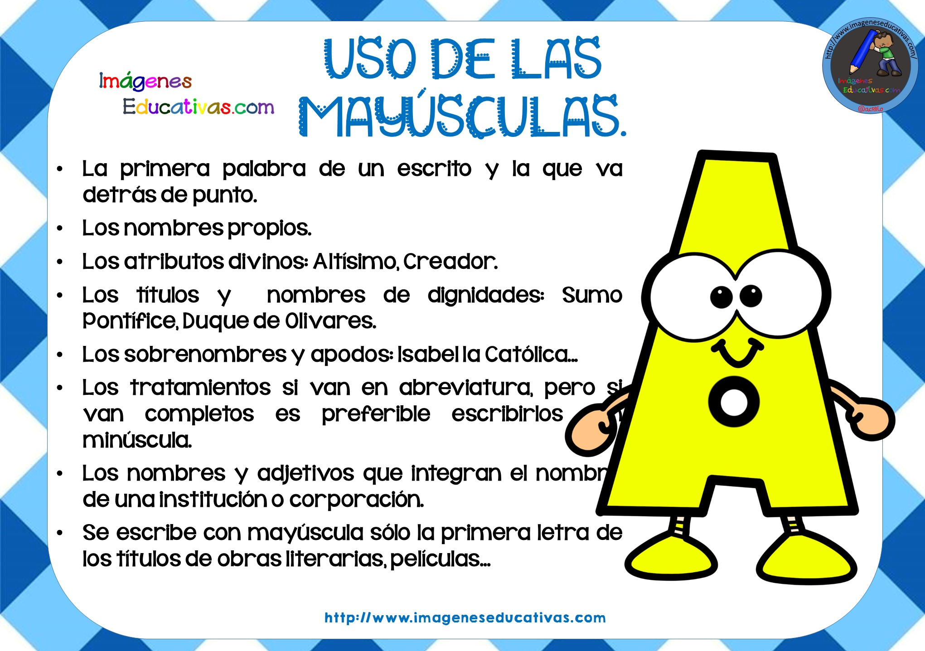 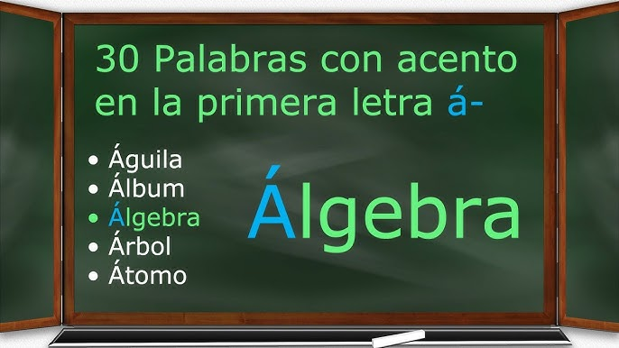

- Actividad rompe hielo:Ortografia.

- Preguntas introductorias: ¿ Todos los nombres son iguales?

15.- DESARROLLO: Se les pedirá que en su cuaderno escriban los nombres de cosas que y empezaremos con las letras del abecedario y su acentuación se ilustraran las palabras que se escriban.

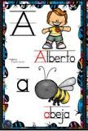
16.- CIERRE: Observaremos la puntuación de cada palabra y como se escribe, y revisaremos que este bien escrito lo que esta en nuestro cuaderno.
Actividad y Tipo de organización: Individual ( X ) Equipo ( ) Grupal ( )

17.- EVALUACIÓN: Autoevaluación ( ) Coevaluación ( X ) Heteroevaluación ( )

- ACTITUDINAL: Identificar la puntuación de cada palabra.
- CONCEPTUAL: Mencionar las palabras, respetando las puntuaciones de cada palabra.
- PROCEDIMENTAL: Observen la forma correcta de la escritura.

18.- TAREA: Poner las letras que faltan en la hoja que se van a mandar de tarea, y los signos de puntuación. 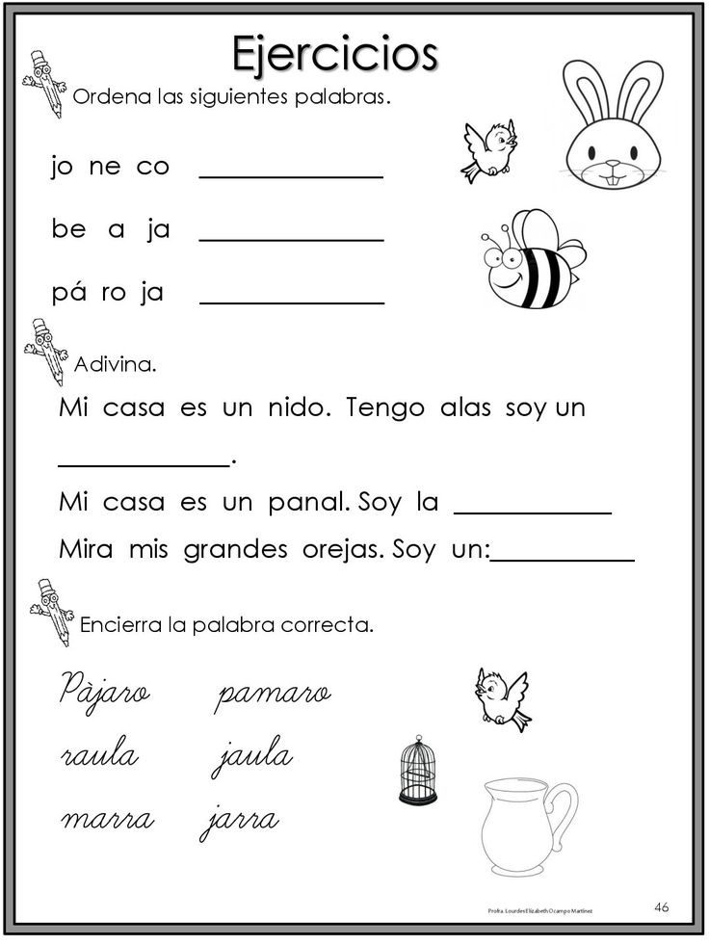

RG-PRI-02-03
VERSIÓN 7
Colegio “Villa de las Flores” S.C.
“Ofreciendo una formación integral para toda la vida”
www.cvf.edu.mx

PLANO DIDÁCTICO/NOTA TÉCNICA
NIVEL: PRIMARIA
C.E. 2024 - 2025
CAMPO FORMATIVO: CIENTÍFICO, ÉTICA, NATURALEZA Y SOCIEDADES.
FECHA: Lunes 09 de septiembre del 2024.

1.- NOMBRE DEL PROFESOR: Xochitl Leyva Ceballos GRADO: 1 GRUPO: A
2.- ASIGNATURA: Matemáticas.
3.- TRIMESTRE: Primer trimestre
4.- SEMANA: Lunes 09 al 13 de septiembre del 2024.
5.- TIEMPO: 50 minutos
6.- TEMA: Comparación de colecciones.
7.- PROPOSITO: Se trata de averiguar si dos colecciones poseen igual número de elementos, o bien si una es mayor que la otra.
8.- CONTENIDOS: Identidad de los niños y las niñas.
9.- PDA: Reconoce, a partir de la resolución de situaciones que implican agregar, quitar, juntar, comparar y completar, que la suma es el total de dos o más cantidades y la resta, como la pérdida de elementos en una colección.
10.- EJE ARTICULADOR: INCLUSIÓN (X), PENSAMIENTO CRÍTICO (), INTERCULTURALIDAD CRITICA (X), IGUALDAD DE GÉNERO (), VIDA SALUDABLE (), APROPIACIÓN DE LAS CULTURAS A TRAVÉS DE LA LECTURA Y LA ESCRITURA (), ARTES Y EXPERIENCIAS ESTÉTICAS ().
11.- METODOLOGIA: APRENDIZAJE BASADO EN PROBLEMAS (), STEM (), APRENDIZAJE BASADO EN PROYECTOS (X), APRENDIZAJE DE SERVICIO ().
12.- RECURSOS: Plan de clase, salón de clase, pizarrón.
13.- MATERIALES: Cuaderno de matemáticas, libro de matemáticas, colores, lápiz y goma

14.- INICIO: La maestra iniciara su clase explicándole la importancia de la comparación de las colecciones y el derecho que tenemos a la identidad: Permite que las niñas y los niños tengan un nombre desde que nacen. Fecha y lugar de nacimiento quedan registrados en el acta de nacimiento. 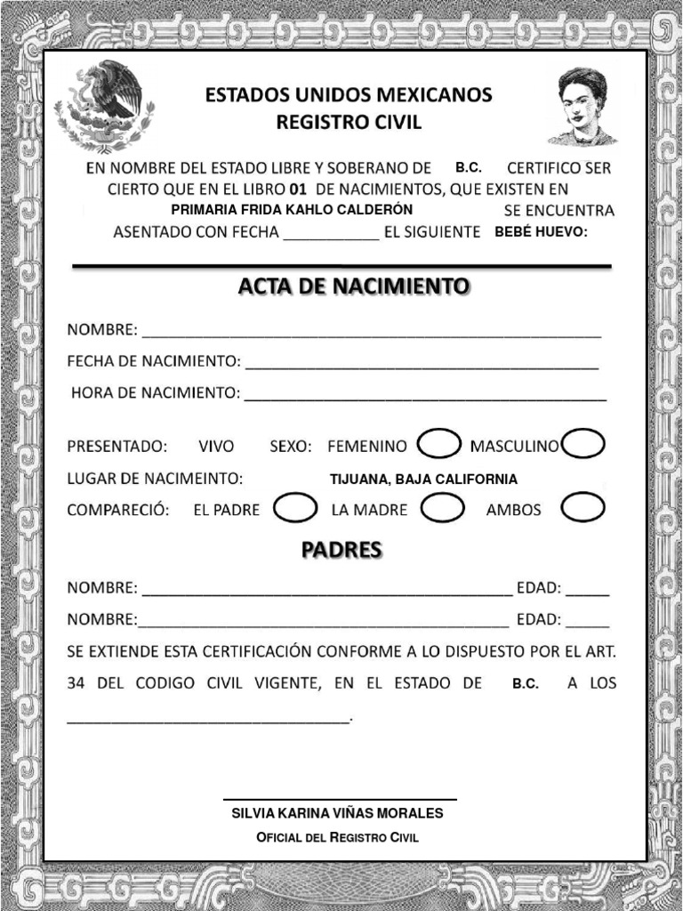

- Actividad rompe hielo: Comparación de colecciones.
- Preguntas introductorias: ¿ Todos tenemos nombre?, ¿ Todos tenemos acta de nacimiento?

15.- DESARROLLO: La maestra dará las indicaciones y los alumnos tendrán que poner mucha atención en su cuaderno anotaremos lo importante que es la identidad de los niños y de las niñas: Las niñas y los niños , al construir su identidad , evidencian sus capacidades para construir, transformarse y conocerse a sí mismo, en la medida en que interactúa en los distintos contextos sociales, culturales y ambientales en los que se encuentran inmersos.
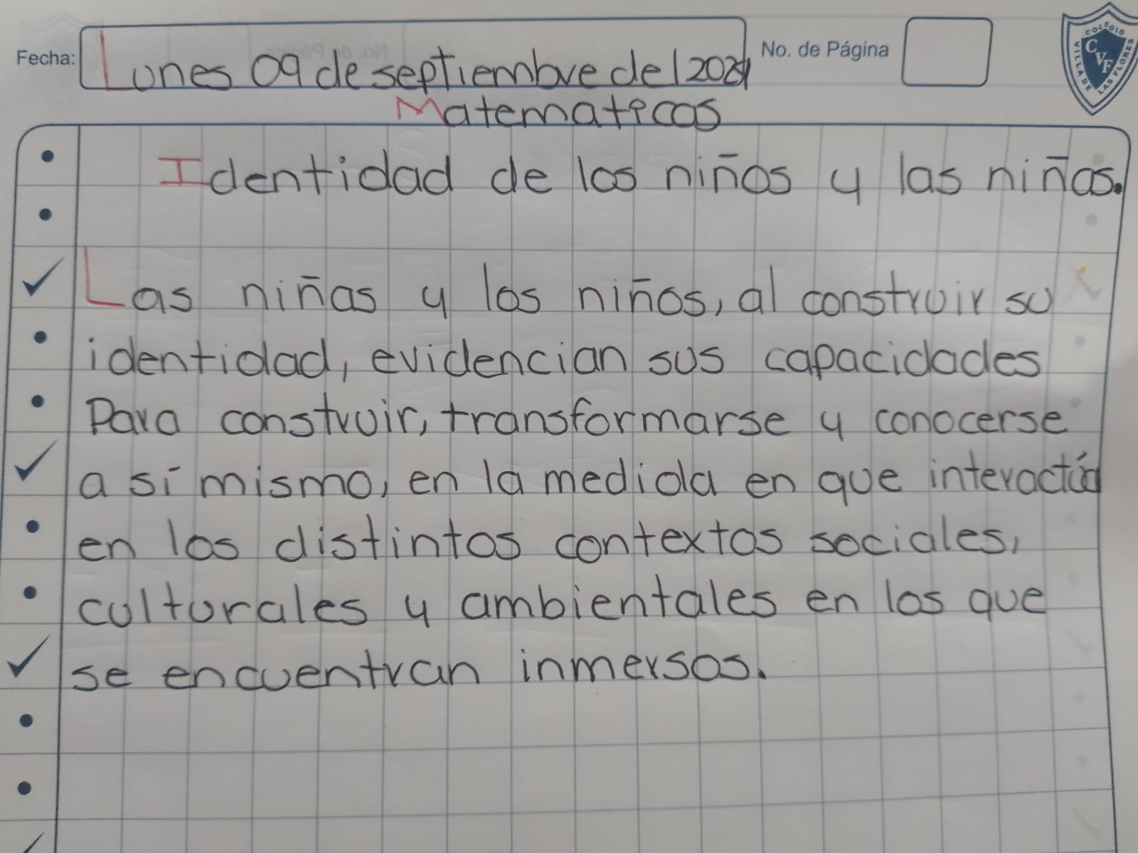 Se Dibujara, debajo de su apunte  y escribirán unos conceptos de si mismos que tanto se conocen.

16.- CIERRE: : Los alumnos pondrán mucha atención a las indicaciones de la maestra se realizara la pagina: 10 a la 13 de su libro de matemáticas y en su cuaderno se realizara lo de la credencial de la pagina 10 y la pegatina 1, para reforzar el tema sobre la identidad de las niñas y de los niños.
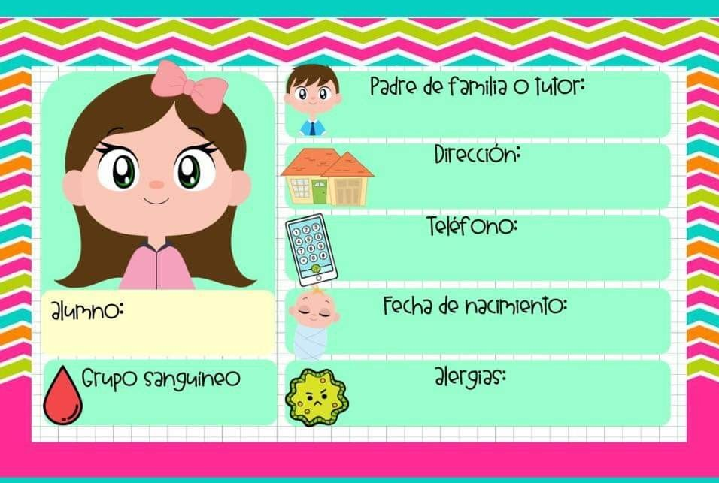

Actividad y Tipo de organización: Individual (X) Equipo ( ) Grupal ( )

17.- EVALUACIÓN: Autoevaluación ( ) Coevaluación (X ) Heteroevaluación ( )

- ACTITUDINAL: Identificar las identidades de nosotros mismos.
- CONCEPTUAL: Mencionar y observar nuestras cualidades.
- PROCEDIMENTAL: Identifiquemos los diferentes contextos sociales y conocernos a nosotros mismos.

18.- TAREA: Realizar paginas del libro de matemáticas 14 y 15 y poner una foto en su credencial que pegaron en su cuaderno de la pegatina.

RG-PRI-02-03
VERSIÓN 7
Colegio “Villa de las Flores” S.C.
“Ofreciendo una formación integral para toda la vida”
www.cvf.edu.mx

PLANO DIDÁCTICO/NOTA TÉCNICA
NIVEL: PRIMARIA
C.E. 2024 - 2025
CAMPO FORMATIVO: LENGUAJES.
FECHA: Lunes 09 de septiembre del 2024.

1.- NOMBRE DEL PROFESOR: Xochitl Leyva Ceballos GRADO: 1 GRUPO: A
2.- ASIGNATURA: Español
3.- TRIMESTRE: Primer trimestre
4.- SEMANA: Lunes 02 de septiembre 06 de septiembre del 2024.
5.- TIEMPO: 50 minutos
6.- TEMA: Mi nombre
7.- PROPOSITO: El nombre propio es identidad, propiedad, individualidad (independiente de que haya otros que se llamen igual) confirma al niño o niña como sujeto y lo diferencia de los demás, por lo tanto, aprender a escribir el nombre propio incentiva la adquisición de futuras grafías.
8.- CONTENIDOS: Mi nombre completo.
9.- PDA: Escribe su nombre y lo compara con los nombres de sus compañeros, lo usa para para indicar la autoría de sus trabajos, marcar sus útiles escolares, registrar su asistencia, entre otros.
10.- EJE ARTICULADOR: INCLUSIÓN (X), PENSAMIENTO CRÍTICO (X), INTERCULTURALIDAD CRITICA (), IGUALDAD DE GÉNERO (), VIDA SALUDABLE (), APROPIACIÓN DE LAS CULTURAS A TRAVÉS DE LA LECTURA Y LA ESCRITURA (), ARTES Y EXPERIENCIAS ESTÉTICAS ().
11.- METODOLOGIA: APRENDIZAJE BASADO EN PROBLEMAS (X), STEM (), APRENDIZAJE BASADO EN PROYECTOS (), APRENDIZAJE DE SERVICIO ().
12.- RECURSOS: Plan de clase, salón de clase y pizarrón.
13.- MATERIALES: Libro de español, cuaderno, colores, lápiz, sacapuntas y sacapuntas.

14.- INICIO: Los alumnos tendrán que poner mucha atención a las indicaciones de la maestra. Veremos lo importante que es tener nombre y saberlo completo: El nombre propio es identidad, propiedad, individualidad (independiente de que haya otros que se llamen igual) confirma al niño o niña como sujeto y lo diferencia de los demás, por lo tanto, aprender a escribir el nombre propio. 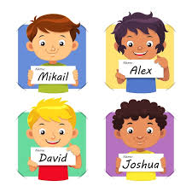

- Actividad rompe hielo: Mi nombre
- Preguntas introductorias: ¿Todos tenemos nombre?

15.- DESARROLLO: La maestra dará las indicaciones y los alumnos tendrán que poner mucha atención en su cuaderno anotaremos lo importante que es Tener un nombre desde que nacemos: La importancia de escribir completo el nombre, tal y como aparece en el acta de nacimiento, radica en el reconocimiento de la identidad de la persona, poder identificarla de manera rápida y efectiva. 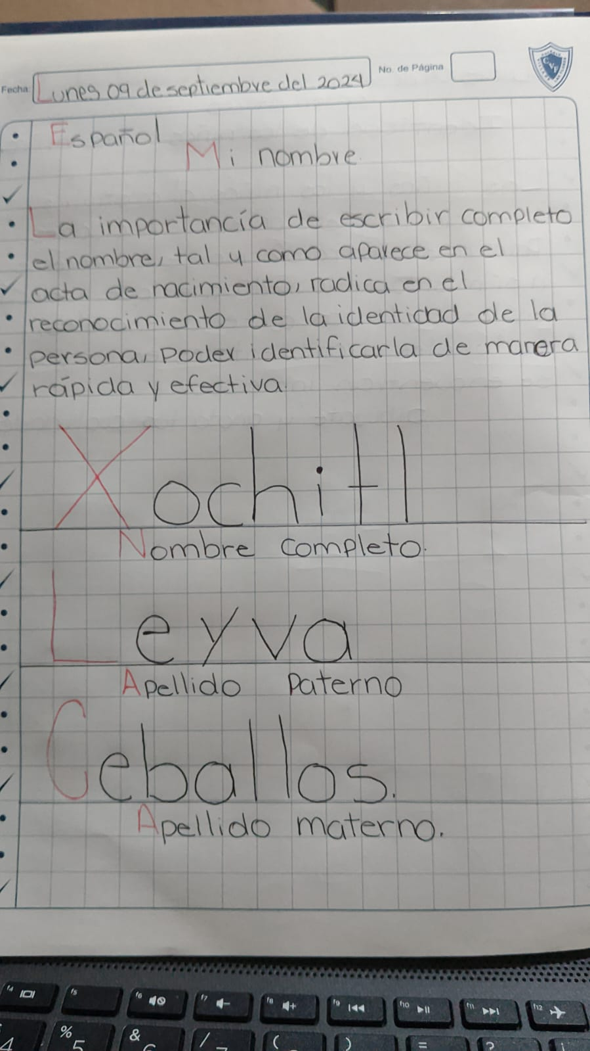 y de bajo del apunte escribirán su nombre completo y pasaran al frente a presentarse delante de sus compañeros. 

16.- CIERRE: Los alumnos escucharan con atención las indicaciones de las maestra. Realizaremos las paginas del libro de la 10 al 16 de su libro de español y en su cuaderno dibujaran su escuela. y se hará un croquis de la escuela para llegar a su casa 

Actividad y Tipo de organización: Individual ( X ) Equipo ( ) Grupal ( )

17.- EVALUACIÓN: Autoevaluación ( ) Coevaluación ( X ) Heteroevaluación ( )

- ACTITUDINAL: Identificar su nombre de los demás compañeros.
- CONCEPTUAL: Mencionar y observar las ubicaciones de nuestros lugares más frecuentes.
- PROCEDIMENTAL: Para poder identificar ubicaciones y lugares de más frecuencia para nosotros

18.- TAREA: Tarea realizaremos la pagina 17 y 18. Traer su credencial de la biblioteca de los recortes 1 con su foto y enmicada con sus datos correspondientes.

RG-PRI-02-03
VERSIÓN 7
Colegio “Villa de las Flores” S.C.
“Ofreciendo una formación integral para toda la vida”
www.cvf.edu.mx

PLANO DIDÁCTICO/NOTA TÉCNICA
NIVEL: PRIMARIA
C.E. 2024 - 2025
CAMPO FORMATIVO: CIENTÍFICO, ÉTICA, NATURALEZA Y SOCIEDADES,
FECHA: Lunes 09 de septiembre del 2024.

1.- NOMBRE DEL PROFESOR: Xochitl Leyva Ceballos GRADO: 1 GRUPO: A
2.- ASIGNATURA: Matemáticas.
3.- TRIMESTRE: Primer trimestre
4.- SEMANA: Lunes 09 de septiembre 13 de septiembre del 2024.
5.- TIEMPO: 100 minutos.
6.- TEMA: Agregar o separar colecciones.
7.- PROPOSITO: Estas destrezas incluyen contar hasta 20; ordenar tarjetas numeradas; identificar sin contar cuántos elementos hay en un conjunto pequeño; y comprender que la cantidad no cambia independientemente de cómo se organiza un conjunto de elementos. Los niños también necesitan aprender el valor numérico de un conjunto.
8.- CONTENIDOS: Agregar o quitar
9.- PDA: Reconoce, a partir de la resolución de situaciones que implican agregar, quitar, juntar, comparar y completar, que la suma es el total de dos o más cantidades y la resta, como la pérdida de elementos en una colección.
10.- EJE ARTICULADOR: INCLUSIÓN (X), PENSAMIENTO CRÍTICO (), INTERCULTURALIDAD CRITICA (X), IGUALDAD DE GÉNERO (), VIDA SALUDABLE (), APROPIACIÓN DE LAS CULTURAS A TRAVÉS DE LA LECTURA Y LA ESCRITURA (), ARTES Y EXPERIENCIAS ESTÉTICAS ().
11.- METODOLOGIA: APRENDIZAJE BASADO EN PROBLEMAS (), STEM (), APRENDIZAJE BASADO EN PROYECTOS (X), APRENDIZAJE DE SERVICIO ().
12.- RECURSOS: Plan de clase, salón de clase, pizarrón.
13.- MATERIALES: Cuaderno de matemáticas, colores, lápiz, sacapuntas, goma y libro de matemáticas.

14.- INICIO: : La maestra iniciara su clase explicándole la importancia de agregar o separar colecciones en las matemáticas: El conteo de colecciones es el recurso que tienen los niños de preescolar para resolver el cálculo involucrado en los problemas, no necesita que usted les “enseñe” las operaciones de suma o de resta. 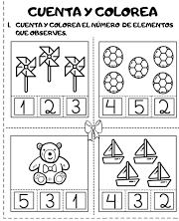 y se les dará un ejemplo con la actividad.

- Actividad rompe hielo: Agregar o separar colecciones.
- Preguntas introductorias: ¿ Quien sabe separa las colecciones que tenemos?

15.- DESARROLLO: La maestra dará las indicaciones y los alumnos tendrán que poner mucha atención en su cuaderno anotaremos lo importante que es Agregar o separa Colecciones: Cuando agregas cosas al carro, estás sumando cosas, así, sumar es agregar. Por ejemplo, vas a comprar los útiles escolares. Primero echas al carro una caja de lápices, luego agregas un cuaderno. Ahí tienes ya dos cosas en el carro. 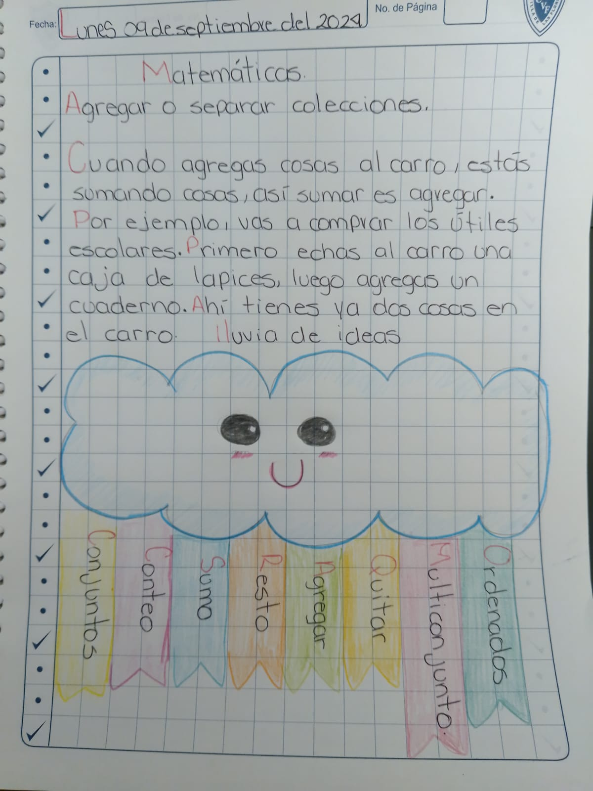

16.- CIERRE: Los alumnos pondrán mucha atención a las indicaciones de la maestra se realizara la pagina 16,17,18 y 19 y en su cuaderno se pegara una hoja de hacer los conjuntos de cada objeto 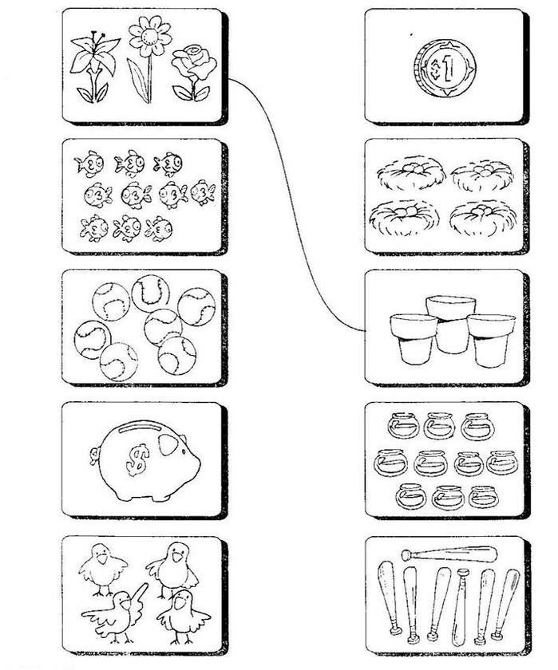 colorea y pega en tu cuaderno de matemáticas.
Actividad y Tipo de organización: Individual (X ) Equipo ( ) Grupal ( X )

17.- EVALUACIÓN: Autoevaluación ( ) Coevaluación ( X ) Heteroevaluación ( )

- ACTITUDINAL: Identificar las diferencias de cada una.
- CONCEPTUAL: Mencionar y observar las colecciones que se pueden ver en matemáticas.
- PROCEDIMENTAL: Identifiquemos las operaciones que se puede hacer para este tema.

18.- TAREA: Realizar pagina 20,21 y 22 del libro de matemáticas.

RG-PRI-02-03
VERSIÓN 7
Colegio “Villa de las Flores” S.C.
“Ofreciendo una formación integral para toda la vida”
www.cvf.edu.mx

PLANO DIDÁCTICO/NOTA TÉCNICA
NIVEL: PRIMARIA
C.E. 2024 - 2025
CAMPO FORMATIVO: LENGUAJES.
FECHA: Martes 10 de septiembre del 2024.

1.- NOMBRE DEL PROFESOR: Xochitl Leyva Ceballos GRADO: 1 GRUPO: A
2.- ASIGNATURA: Lectura.
3.- TRIMESTRE: Primer trimestre
4.- SEMANA: Lunes 09 de septiembre 13 de septiembre del 2024.
5.- TIEMPO: 20 minutos
6.- TEMA: Cuento.
7.- PROPOSITO: Beneficios de la lectura: Mejora el lenguaje. Fortalece la concentración. Alimenta la imaginación.
8.- CONTENIDOS: Cuentos cortos.
9.- PDA: Participa en cantos, trabalenguas, adivinanzas, coplas y diversos juegos de palabras para disfrutarlos y conocer algunos recursos lingüísticos, tales como la rima, el calambur, las entonaciones, entre otros
10.- EJE ARTICULADOR: INCLUSIÓN (X), PENSAMIENTO CRÍTICO (X), INTERCULTURALIDAD CRITICA (), IGUALDAD DE GÉNERO (), VIDA SALUDABLE (), APROPIACIÓN DE LAS CULTURAS A TRAVÉS DE LA LECTURA Y LA ESCRITURA (), ARTES Y EXPERIENCIAS ESTÉTICAS ().
11.- METODOLOGIA: APRENDIZAJE BASADO EN PROBLEMAS (X), STEM (), APRENDIZAJE BASADO EN PROYECTOS (), APRENDIZAJE DE SERVICIO ().
12.- RECURSOS: Plan de clase. Salón de clase y pizarrón.
13.- MATERIALES: Cuaderno de español, colores, lápiz, goma y sacapuntas.

14.- INICIO: Los alumnos tendrán que poner mucha atención a las indicaciones de la maestra. Veremos lo importante que es la lectura diaria: La lectura es un canal que abre paso a la adquisición del conocimiento y es, sin duda, uno de los mejores hábitos que se puede adquirir; sin embargo, expertos señalan que existe una enorme falta de interés. 

- Actividad rompe hielo: Cuentos.
- Preguntas introductorias: ¿ Cual es tu cuento favorito?

15.- DESARROLLO: La maestra dará las indicaciones y los alumnos tendrán que poner mucha atención en su cuaderno. La maestra les dará un cuento corto para que lo peguen en su cuaderno de español 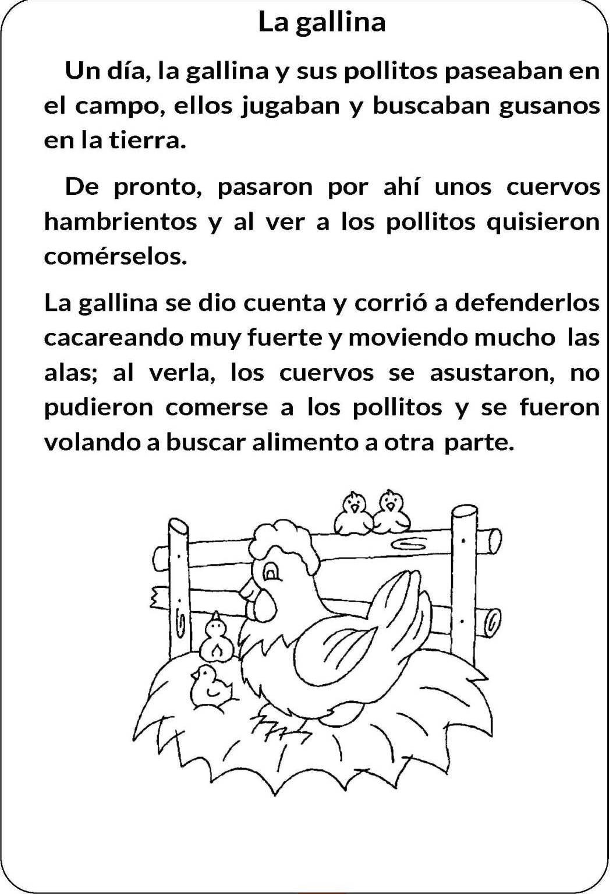 cada alumno leerá un renglón del cuento de la gallina, y le pondrán color a su dibujo.

16.- CIERRE: Los alumnos escucharan con atención las indicaciones de la maestra. Se les hará un conteo de palabras por alumno. 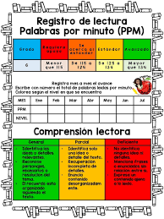
Actividad y Tipo de organización: Individual ( X ) Equipo ( ) Grupal ( )

17.- EVALUACIÓN: Autoevaluación ( ) Coevaluación ( X ) Heteroevaluación ( )

- ACTITUDINAL: Identificar el tipo de lectura.
- CONCEPTUAL: Mencionar y observar bien las palabras de cada renglón.
- PROCEDIMENTAL: Para poder identificar la lectura fluida.

18.- TAREA: Que los niños dibujen lo que mas les guste y sobre eso se hará una pequeña historia que ellos inventaran y la escribirán en su cuaderno.

RG-PRI-02-03
VERSIÓN 7
Colegio “Villa de las Flores” S.C.
“Ofreciendo una formación integral para toda la vida”
www.cvf.edu.mx

PLANO DIDÁCTICO/NOTA TÉCNICA
NIVEL: PRIMARIA
C.E. 2024 - 2025
CAMPO FORMATIVO: LENGUAJES.
FECHA: Martes 10 de septiembre del 2024.

1.- NOMBRE DEL PROFESOR: Xochitl Leyva Ceballos GRADO: 1 GRUPO: A
2.- ASIGNATURA: Español
3.- TRIMESTRE: Primer trimestre
4.- SEMANA: Lunes 09 de septiembre 13 de septiembre del 2024.
5.- TIEMPO: 50 minutos
6.- TEMA: Reglas de convivencia.
7.- PROPOSITO: Las normas de convivencia son un conjunto de pautas de comportamientos sociales que han sido establecidas por un grupo de personas o una comunidad. Estas normas se sustentan en el respeto que debe existir entre los individuos, buscan promover el buen trato y la vida en armonía dentro de la sociedad.
8.- CONTENIDOS: La importancia de las reglas
9.- PDA: Experimenta creativamente con cambios en la disposición de objetos del entorno familiar y escolar para resignificar la percepción del espacio.
10.- EJE ARTICULADOR: INCLUSIÓN (X), PENSAMIENTO CRÍTICO (), INTERCULTURALIDAD CRITICA (), IGUALDAD DE GÉNERO (X), VIDA SALUDABLE (), APROPIACIÓN DE LAS CULTURAS A TRAVÉS DE LA LECTURA Y LA ESCRITURA (), ARTES Y EXPERIENCIAS ESTÉTICAS ().
11.- METODOLOGIA: APRENDIZAJE BASADO EN PROBLEMAS (X), STEM (), APRENDIZAJE BASADO EN PROYECTOS (), APRENDIZAJE DE SERVICIO ().
12.- RECURSOS: Plan de clase, salón de clase y pizarrón.
13.- MATERIALES: Cuaderno de español, colores, lápiz, sacapuntas, goma y libro de español.

14.- INICIO: Los alumnos tendrán que poner mucha atención a las indicaciones de la maestra. Veremos lo importante que son las reglas de convivencia: Las normas de convivencia en el colegio son una serie de reglas establecidas por una institución educativa para mantener la sana relación social entre los estudiantes. Se trata de preceptos que tienen el propósito de crear el espacio adecuado para que tanto estudiantes como profesores puedan convivir de forma positiva. 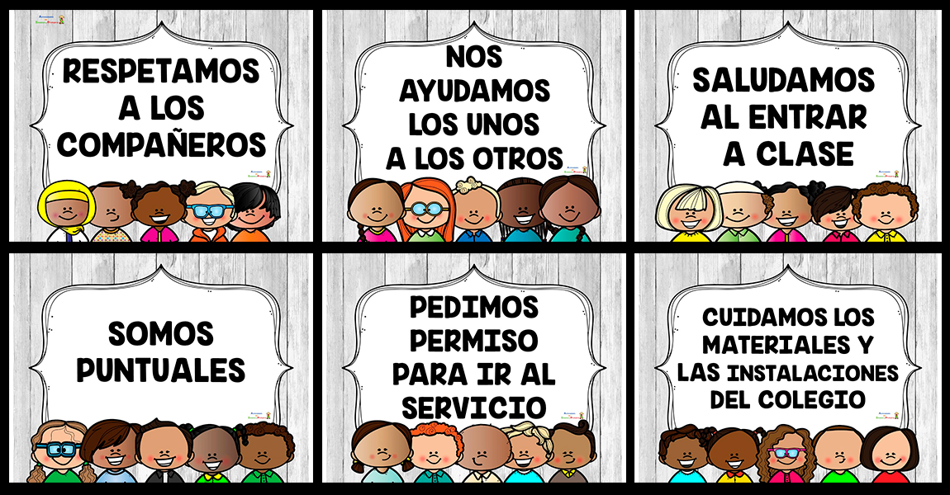

- Actividad rompe hielo: Reglas de convivencia.
- Preguntas introductorias: ¿ Que son las reglas de convivencia?

15.- DESARROLLO: La maestra dará las indicaciones y los alumnos tendrán que poner mucha atención en su cuaderno anotaremos lo importante que son las reglas de convivencia: Las reglas de convivencia son los acuerdos que te permiten llevar una relación armoniosa y de respeto en tu grupo 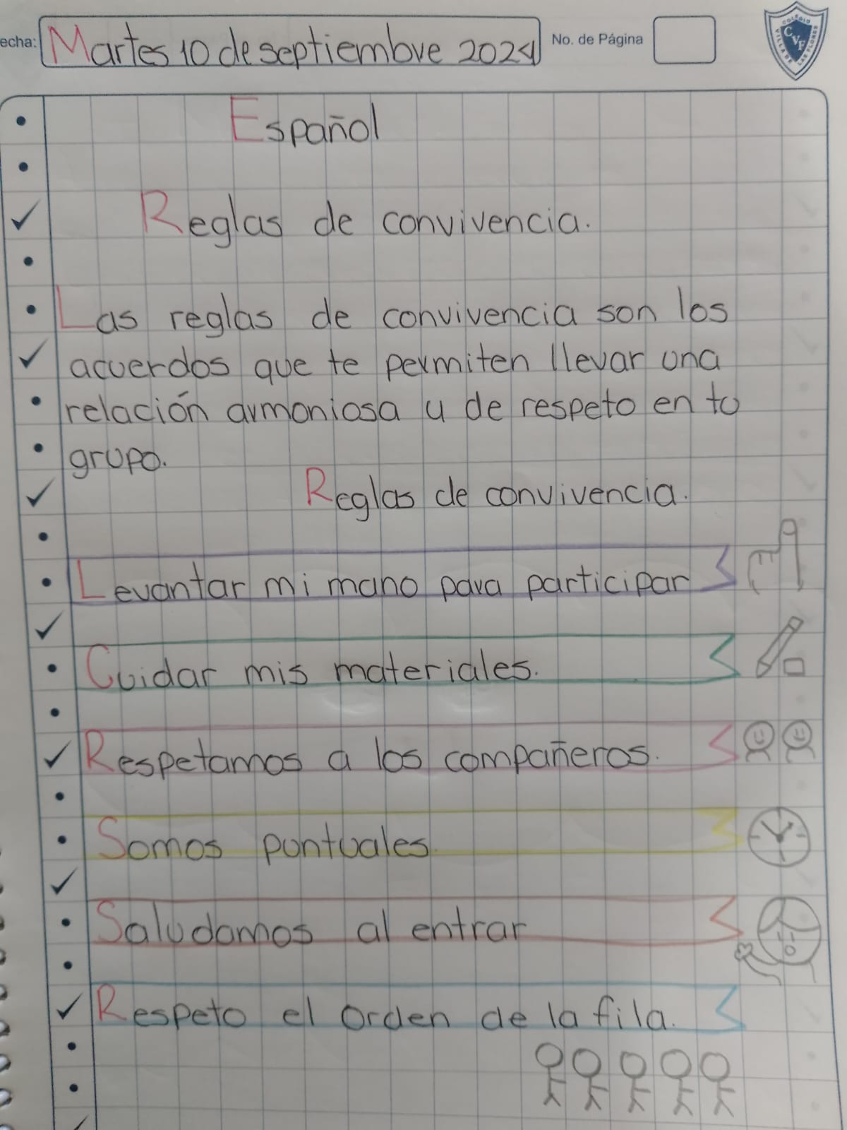  y se los alumnos escribirán unas reglas de convivencia en su salón y las ilustraran.

16.- CIERRE: Los alumnos escucharan con atención las indicaciones de las maestra. Se realizara las paginas del libro de español: 22, 23 y 24. En su cuaderno pondremos una regla que ellos piensen que es importante para el salón de clase y la ilustraran. 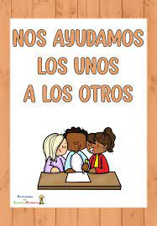
Actividad y Tipo de organización: Individual ( ) Equipo ( ) Grupal ( X )

17.- EVALUACIÓN: Autoevaluación ( ) Coevaluación ( X ) Heteroevaluación ( )

- ACTITUDINAL: Identificar las reglas de convivencia.
- CONCEPTUAL: Mencionar y observar las reglas de convivencia de cada lugar.
- PROCEDIMENTAL: Para poder identificar las reglas de convivencia hay que conocer el lugar.

18.- TAREA: Tarea realizaremos la pagina: 25 y 26 del libro de español.

RG-PRI-02-03
VERSIÓN 7
Colegio “Villa de las Flores” S.C.
“Ofreciendo una formación integral para toda la vida”
www.cvf.edu.mx

PLANO DIDÁCTICO/NOTA TÉCNICA
NIVEL: PRIMARIA
C.E. 2024 - 2025
CAMPO FORMATIVO: CIENTÍFICO, ÉTICA, NATURALEZA Y SOCIEDADES
FECHA: Martes 10 de septiembre del 2024.

1.- NOMBRE DEL PROFESOR: Xochitl Leyva Ceballos GRADO: 1 GRUPO: A
2.- ASIGNATURA: Matemáticas.
3.- TRIMESTRE: Primer trimestre
4.- SEMANA: Lunes 10 de septiembre 13 de septiembre del 2024.
5.- TIEMPO: 50 minutos
6.- TEMA: Sucesión y números.
7.- PROPOSITO: El objetivo de las series numéricas es mejorar la agilidad mental, no se trata sólo de usar las matemáticas para encontrar las respuestas, sino que obtengas mayor agilidad para resolver problemas.
8.- CONTENIDOS: Antecesor y sucesor.
9.- PDA: A través de situaciones cotidianas, cuenta, ordena, representa de diferentes formas, interpreta lee y escribe la cantidad de elementos de una colección, primero de hasta 5, después hasta de 10 y paulatinamente de hasta 100 elementos
10.- EJE ARTICULADOR: INCLUSIÓN (X), PENSAMIENTO CRÍTICO (X), INTERCULTURALIDAD CRITICA (), IGUALDAD DE GÉNERO (), VIDA SALUDABLE (), APROPIACIÓN DE LAS CULTURAS A TRAVÉS DE LA LECTURA Y LA ESCRITURA (), ARTES Y EXPERIENCIAS ESTÉTICAS ().
11.- METODOLOGIA: APRENDIZAJE BASADO EN PROBLEMAS (), STEM (), APRENDIZAJE BASADO EN PROYECTOS (X), APRENDIZAJE DE SERVICIO ().
12.- RECURSOS: Plan de clase, salón de clase y pizarrón.
13.- MATERIALES: Cuaderno de matemáticas, libro, colores, goma, sacapuntas y lápiz.

14.- INICIO: : La maestra iniciara su clase explicándole la importancia de las sucesiones y números: Ese ordenamiento de colores, formas, gestos, sonidos, imágenes y números es un concepto crítico para los niños y contribuye enormemente a su comprensión matemática temprana. El niño debe saber qué secuencia significa el orden en que suceden las cosas. 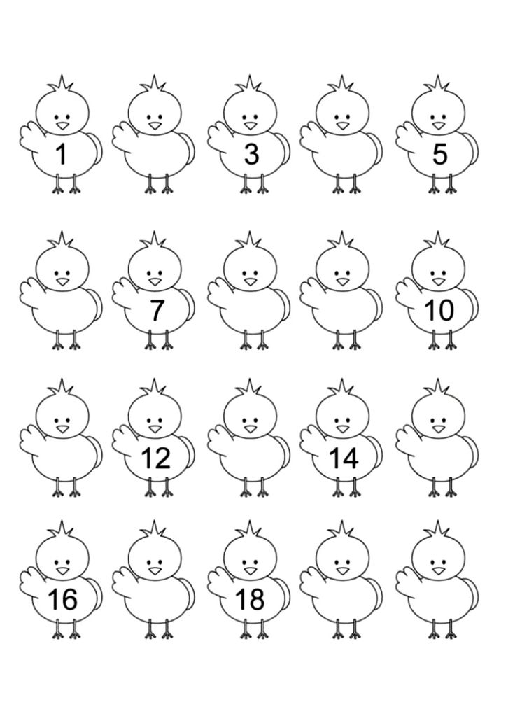 Se les dará esta hoja para que la peguen en su cuaderno y la completen con la secuencia que corresponde.

- Actividad rompe hielo: Sucesión y números.
- Preguntas introductorias:¿ Quien se sabe los números?

15.- DESARROLLO: La maestra dará las indicaciones y los alumnos tendrán que poner mucha atención en su cuaderno anotaremos lo importante de las sucesión de los números en las matemáticas: Las secuencias numéricas son un grupo de números ordenados, que guardan relación consecutiva entre si, y de ese modo una serie numérica puede ir de un número hasta otro de 1 en uno, de dos en dos, o de acuerdo a la serie que se elija. y se pondrán unos ejemplos en el cuaderno. 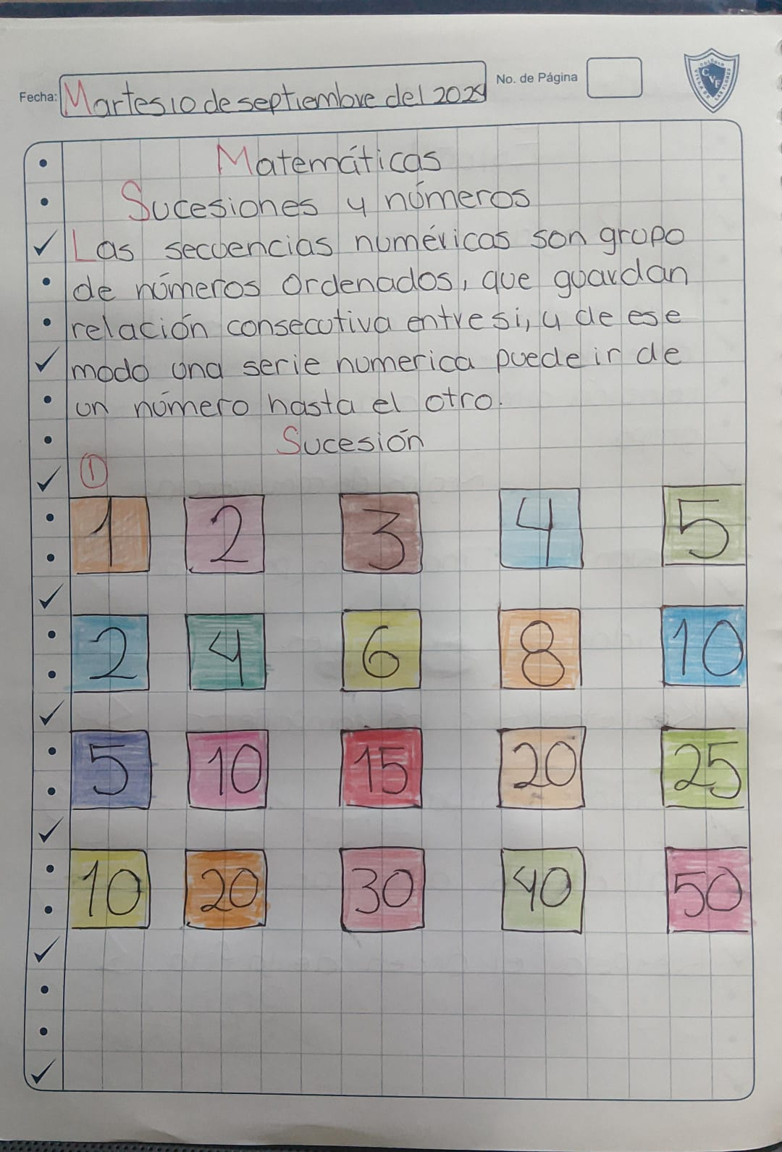

16.- CIERRE: : Los alumnos pondrán mucha atención a las indicaciones de la maestra se realizara las paginas: 24,25,26,27, 28 y 29 del libro de matemáticas
Actividad y Tipo de organización: Individual ( ) Equipo ( ) Grupal ( X)

17.- EVALUACIÓN: Autoevaluación ( ) Coevaluación ( X ) Heteroevaluación ( )

- ACTITUDINAL: Identificar las secuencias de los números.
- CONCEPTUAL: Mencionar y observar las secuencias que tienen los números.
- PROCEDIMENTAL: Identifiquemos los números que van antes y después.

18.- TAREA: La maestra les dará una hoja sobre las secuencias numéricas.

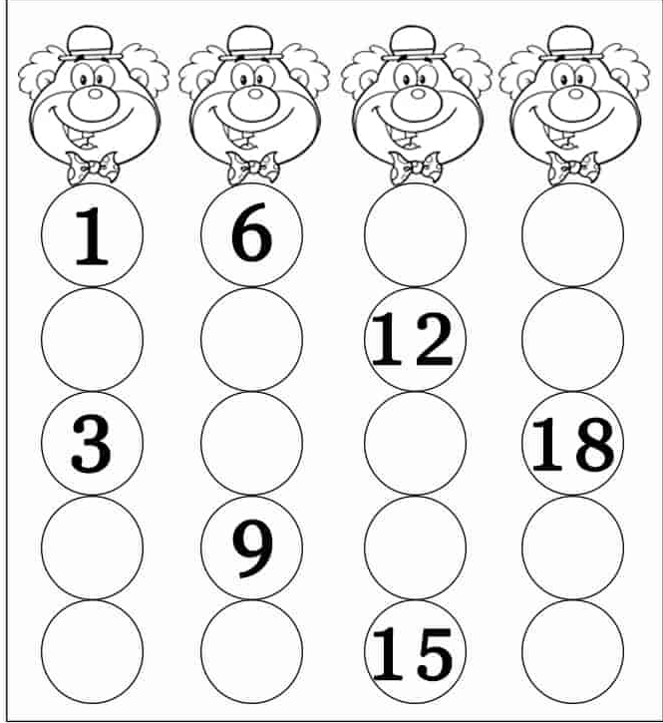

RG-PRI-02-03
VERSIÓN 7
Colegio “Villa de las Flores” S.C.
“Ofreciendo una formación integral para toda la vida”
www.cvf.edu.mx

PLANO DIDÁCTICO/NOTA TÉCNICA
NIVEL: PRIMARIA
C.E. 2024 - 2025
CAMPO FORMATIVO: CIENTÍFICO, ÉTICA, NATURALEZA Y SOCIEDADES.
FECHA: Miércoles 11 de septiembre del 2024.

1.- NOMBRE DEL PROFESOR: Xochitl Leyva Ceballos GRADO: 1 GRUPO: A
2.- ASIGNATURA: Calculo mental.
3.- TRIMESTRE: Primer trimestre
4.- SEMANA: Lunes 09 de septiembre 13 de septiembre del 2024.
5.- TIEMPO: 20 minutos
6.- TEMA: Sumar y resta.
7.- PROPOSITO: Entonces, deducimos operaciones que básicas serán aquel conjunto de reglas base, que permitirán, a partir de una variedad de datos, obtener otros diferentes , a los cuales nombraremos resultados.
8.- CONTENIDOS: Secuencia y orden de las operaciones
9.- PDA: Resuelve problemas vinculados a su contexto que implican sumas o restas (sin hacer uso del algoritmo convencional) con cantidades de hasta dos dígitos; representa de diversas formas (material concreto, representaciones gráficas) sumas y restas, incluyendo los signos “+”, “−”, “=” y numerales.
10.- EJE ARTICULADOR: INCLUSIÓN (X), PENSAMIENTO CRÍTICO (X), INTERCULTURALIDAD CRITICA (), IGUALDAD DE GÉNERO (), VIDA SALUDABLE (), APROPIACIÓN DE LAS CULTURAS A TRAVÉS DE LA LECTURA Y LA ESCRITURA (), ARTES Y EXPERIENCIAS ESTÉTICAS ().
11.- METODOLOGIA: APRENDIZAJE BASADO EN PROBLEMAS (), STEM (), APRENDIZAJE BASADO EN PROYECTOS (X), APRENDIZAJE DE SERVICIO ().
12.- RECURSOS: Plan de clase, salón de clase, pizarrón.
13.- MATERIALES: Cuaderno, colores, lápiz, goma, sacapuntas

14.- INICIO: La maestra iniciara su clase explicándole la importancia la suma y la resta y su orden:
- Sumar es juntar grupos.
- Podemos contar para saber cuántas cosas hay en total.
- Se puede sumar en cualquier orden .
- Restar es quitar cosas de un grupo.
- Después de quitar algunos objetos, podemos contar para averiguar cuántos quedan.
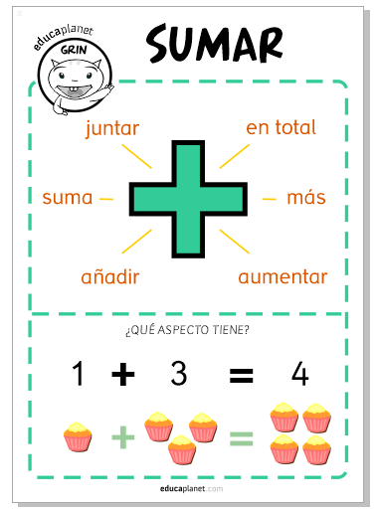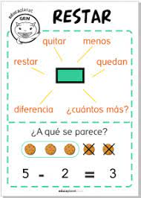

- Actividad rompe hielo: sumar y restar
- Preguntas introductorias: ¿ Quien sabe sumar y resta?

15.- DESARROLLO: La maestra dará las indicaciones y los alumnos tendrán que poner mucha atención en su cuaderno pegaran una hoja de calculo mental con las sumas, restas y su forma de leer las operaciones. 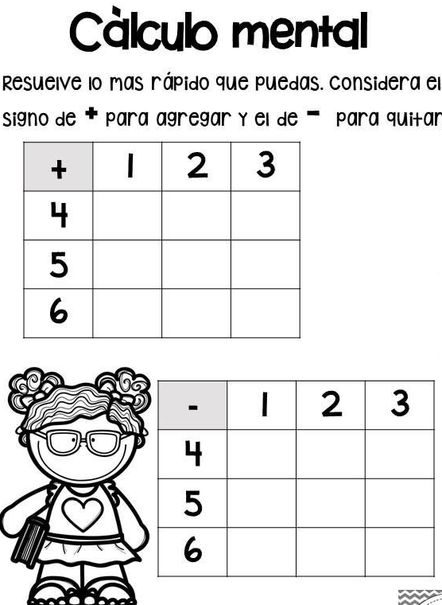

16.- CIERRE: : Los alumnos escucharan con atención las indicaciones de la maestra. Se les pondrá unas sumas y unas restas en el pizarrón y los alumnos pasaran uno por uno y anotaran el resultado que corresponde a cada operación. 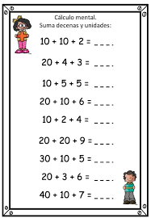
Actividad y Tipo de organización: Individual ( ) Equipo ( ) Grupal ( X )

17.- EVALUACIÓN: Autoevaluación ( ) Coevaluación ( X ) Heteroevaluación ( )

- ACTITUDINAL: Identificar los signos de suma y restas.
- CONCEPTUAL: Mencionar y observar que tipo de operación es.
- PROCEDIMENTAL: Identifiquemos los diferentes tipos de signos para las operaciones básicas.

18.- TAREA: Se les dará una hoja para que la contesten. 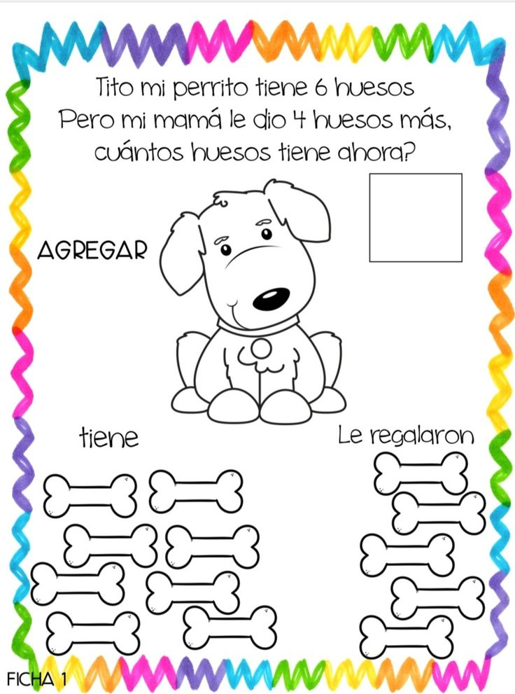

RG-PRI-02-03
VERSIÓN 7
Colegio “Villa de las Flores” S.C.
“Ofreciendo una formación integral para toda la vida”
www.cvf.edu.mx

PLANO DIDÁCTICO/NOTA TÉCNICA
NIVEL: PRIMARIA
C.E. 2024 - 2025
CAMPO FORMATIVO: CIENTÍFICO, ÉTICA, NATURALEZA Y SOCIEDADES.
FECHA: Miércoles 11 de septiembre del 2024.

1.- NOMBRE DEL PROFESOR: Xochitl Leyva Ceballos GRADO: 1 GRUPO: A
2.- ASIGNATURA: Matemáticas.
3.- TRIMESTRE: Primer trimestre
4.- SEMANA: Lunes 09 de septiembre 13 de septiembre del 2024.
5.- TIEMPO: 50 minutos
6.- TEMA: Antes y Después, ayer, hoy y mañana
7.- PROPOSITO: Los conceptos temporales como las horas del día o las ideas de sucesión y secuencia que caracterizan la temporalidad no son obvias en la infancia. Todos estos conceptos temporales se van entendiendo e incorporando a medida que se produce el desarrollo psicomotor y se adquiere el esquema corporal.
8.- CONTENIDOS: Ayer, hoy y mañana.
9.- PDA: Utiliza términos como antes, después, hoy, ayer, mañana, etc., en su lengua materna y en español, para describir y registrar, cronológicamente actividades en un periodo determinado (día, semana, mes) con el apoyo de calendarios; reconoce que la semana está integrada por siete días que ocurren cíclicamente.
10.- EJE ARTICULADOR: INCLUSIÓN (X), PENSAMIENTO CRÍTICO (), INTERCULTURALIDAD CRITICA (X), IGUALDAD DE GÉNERO (), VIDA SALUDABLE (), APROPIACIÓN DE LAS CULTURAS A TRAVÉS DE LA LECTURA Y LA ESCRITURA (), ARTES Y EXPERIENCIAS ESTÉTICAS ().
11.- METODOLOGIA: APRENDIZAJE BASADO EN PROBLEMAS (), STEM (), APRENDIZAJE BASADO EN PROYECTOS (X), APRENDIZAJE DE SERVICIO ().
12.- RECURSOS: Plan de clase, salón de clase y pizarrón.
13.- MATERIALES: Cuaderno, libro de matemáticas, colores, sacapuntas, goma y lápiz.

14.- INICIO: La maestra iniciara su clase explicándole la importancia de saber las noción del tiempo: El mañana aún no ha sucedido; es en el futuro. Así que hoy es el día que está sucediendo ahora. Ayer es el día que pasó antes de hoy. Y mañana es el día que viene después de hoy. 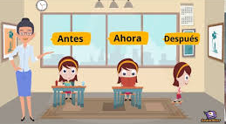

- Actividad rompe hielo: Antes y Después, ayer, hoy y mañana.
- Preguntas introductorias:¿ Que se hace en el día y en la noche?

15.- DESARROLLO: : La maestra dará las indicaciones y los alumnos tendrán que poner mucha atención en su cuaderno anotaremos las cosas que se hacen en le día y en la noche, lo que se va ser mañana y lo que se hizo y veremos lo que se hizo hoy, ayer y mañana y en que momento se ocupa esa noción de tiempo 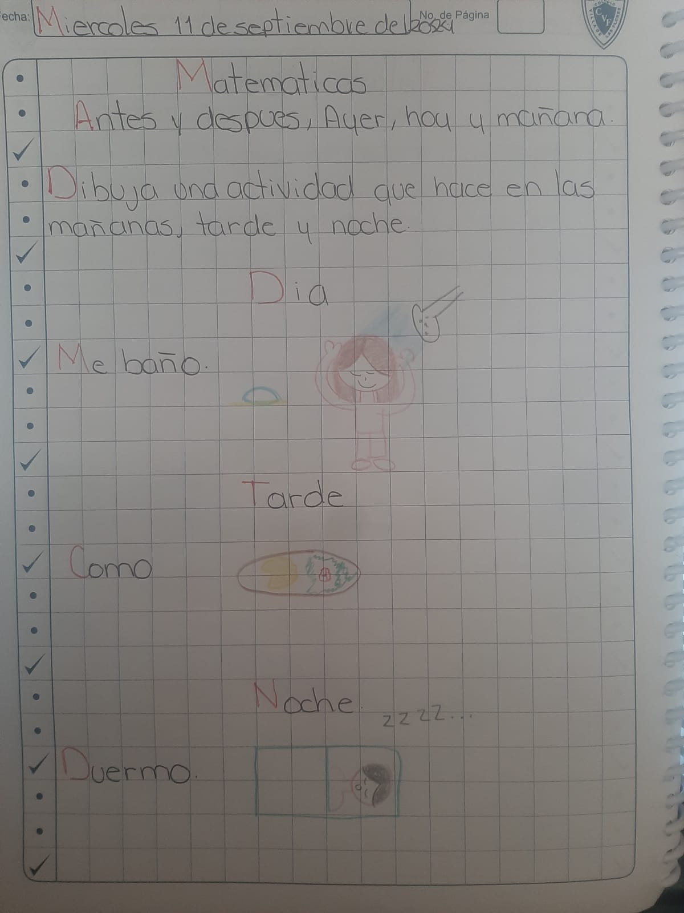 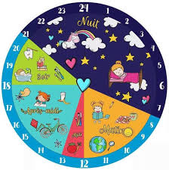

16.- CIERRE: Los alumnos pondrán mucha atención a las indicaciones de la maestra se realizara las paginas: 30,31, 32 y 33 del libro de matemáticas.
Actividad y Tipo de organización: Individual ( X ) Equipo ( ) Grupal ( X )

17.- EVALUACIÓN: Autoevaluación ( ) Coevaluación ( X ) Heteroevaluación ( )

- ACTITUDINAL: Identificar la noción del día y la noche.
- CONCEPTUAL: Mencionar y observar los días y los que paso en cada uno.
- PROCEDIMENTAL: Identifiquemos la noción del tiempo.

18.- TAREA: Realizar las paginas del libro de matemáticas: 34.

RG-PRI-02-03
VERSIÓN 7
Colegio “Villa de las Flores” S.C.
“Ofreciendo una formación integral para toda la vida”
www.cvf.edu.mx

PLANO DIDÁCTICO/NOTA TÉCNICA
NIVEL: PRIMARIA
C.E. 2024 - 2025
CAMPO FORMATIVO: LENGUAJES.
FECHA: Miércoles 11 de septiembre del 2024.

1.- NOMBRE DEL PROFESOR: Xochitl Leyva Ceballos GRADO: 1 GRUPO: A
2.- ASIGNATURA: Español.
3.- TRIMESTRE: Primer trimestre
4.- SEMANA: Lunes 09 de septiembre 13 de septiembre del 2024.
5.- TIEMPO: 100 minutos.
6.- TEMA: Gramática: verbos
7.- PROPOSITO: Los verbos presentan un rol central gramatical: proveen un enlace entre el significado y la estructura de la oración, estableciendo las relaciones transitivas (acciones) entre los elementos de la oración.
8.- CONTENIDOS: Escribir las reglas del salón.
9.- PDA: Reflexiona sobre la elección de lo que ve, escucha y siente a través de los medios, en relación con los efectos que tiene para su proceso de desarrollo.
10.- EJE ARTICULADOR: INCLUSIÓN (X), PENSAMIENTO CRÍTICO (X), INTERCULTURALIDAD CRITICA (), IGUALDAD DE GÉNERO (), VIDA SALUDABLE (), APROPIACIÓN DE LAS CULTURAS A TRAVÉS DE LA LECTURA Y LA ESCRITURA (), ARTES Y EXPERIENCIAS ESTÉTICAS ().
11.- METODOLOGIA: APRENDIZAJE BASADO EN PROBLEMAS (X), STEM (), APRENDIZAJE BASADO EN PROYECTOS (), APRENDIZAJE DE SERVICIO ().
12.- RECURSOS: Plan de clase , salón de clase, pizarrón
13.- MATERIALES: Libros, cuaderno, colores, goma y sacapuntas.

14.- INICIO: Los alumnos tendrán que poner mucha atención a las indicaciones de la maestra. Veremos lo importante que son las gramáticas en los verbos: Los verbos son palabras que indican acciones o estados que hacen las personas, los animales o las cosas. 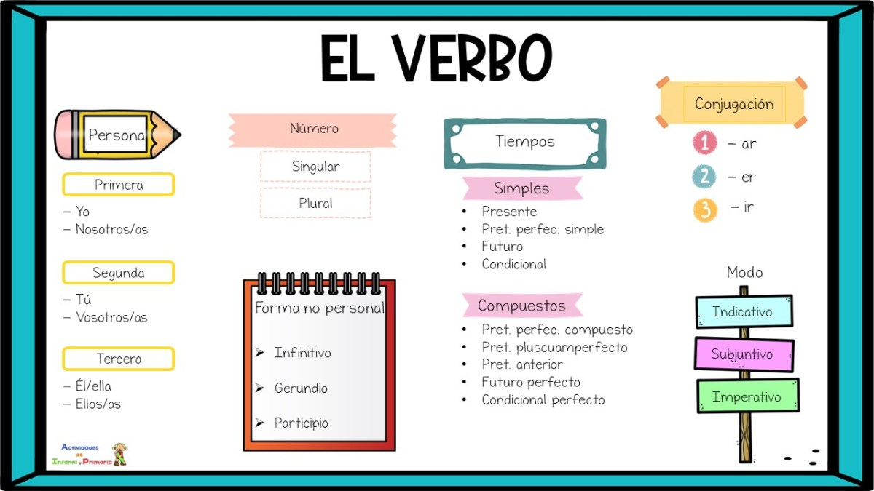

- Actividad rompe hielo: Gramática: verbos
- Preguntas introductorias: ¿ Saben que son los verbos?

15.- DESARROLLO: La maestra dará las indicaciones y los alumnos tendrán que poner mucha atención en su cuaderno anotaremos lo importante de los verbos y las reglas de su salón ocupando la gramática correspondiente: En nuestro lenguaje los verbos son una parte fundamental, ya que permiten dar sentido a las oraciones. 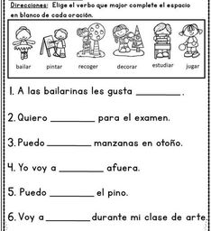 se le dará una hoja de actividades para reforzar el tema ya después de que escribieron sobre el tema. 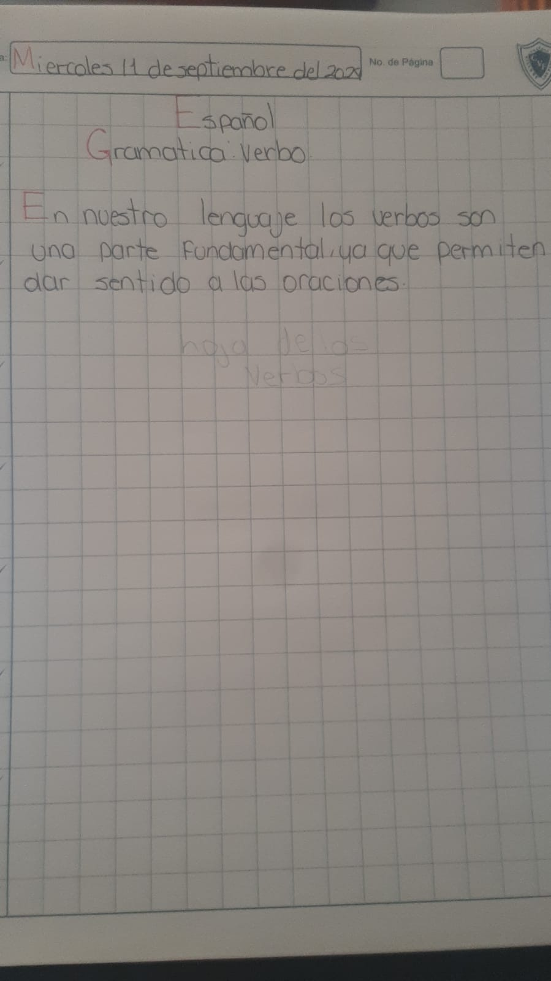

16.- CIERRE: Los alumnos escucharan con atención las indicaciones de las maestra
. Se realizara las paginas del libro de español:27, 28,29 y 30. 
Actividad y Tipo de organización: Individual ( ) Equipo ( X ) Grupal ( )

17.- EVALUACIÓN: Autoevaluación ( ) Coevaluación ( X ) Heteroevaluación ( )
- ACTITUDINAL: Identificar los verbos en las oraciones.
- CONCEPTUAL: Mencionar y observar los verbos en las oraciones.
- PROCEDIMENTAL: Para poder identificar los verbos hay que conocerlos.

18.- TAREA: Tarea realizaremos la pagina: 31 y 32 del libro de matemáticas y se les dará una hoja para que la puedan contestar en casa. 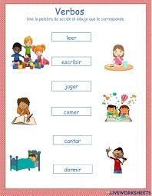

RG-PRI-02-03
VERSIÓN 7
Colegio “Villa de las Flores” S.C.
“Ofreciendo una formación integral para toda la vida”
www.cvf.edu.mx

PLANO DIDÁCTICO/NOTA TÉCNICA
NIVEL: PRIMARIA
C.E. 2024 - 2025
CAMPO FORMATIVO: DE LO HUMANO Y LO COMUNITARIO.
FECHA: Miércoles 11 de septiembre del 2024.

1.- NOMBRE DEL PROFESOR: Xochitl Leyva Ceballos GRADO: 1 GRUPO: A
2.- ASIGNATURA: Conocimiento del medio
3.- TRIMESTRE: Primer trimestre
4.- SEMANA: Lunes 09 de septiembre 13 de septiembre del 2024.
5.- TIEMPO: 50 minutos
6.- TEMA: Valores.
7.- PROPOSITO: Es la educación que se aprende en primaria la que forma a las personas como 'buenos ciudadanos' dentro de principios básicos de convivencia como el civismo o la ética.
8.- CONTENIDOS: Mis valores.
9.- PDA: Formula preguntas acordes al tema que abordará la persona invitada y escucha de manera atenta la información.
10.- EJE ARTICULADOR: INCLUSIÓN (X), PENSAMIENTO CRÍTICO (X), INTERCULTURALIDAD CRITICA (), IGUALDAD DE GÉNERO (), VIDA SALUDABLE (), APROPIACIÓN DE LAS CULTURAS A TRAVÉS DE LA LECTURA Y LA ESCRITURA (), ARTES Y EXPERIENCIAS ESTÉTICAS ().
11.- METODOLOGIA: APRENDIZAJE BASADO EN PROBLEMAS (), STEM (), APRENDIZAJE BASADO EN PROYECTOS (), APRENDIZAJE DE SERVICIO (X).
12.- RECURSOS: Plan de clase, salón de clase y pizarrón.
13.- MATERIALES: Cuaderno del conocimiento del medio, colores, goma, sacapuntas y lápiz.

14.- INICIO: : Los alumnos tendrán que poner mucha atención a las indicaciones de la maestra. Veremos lo importante que son los valores que tenemos los niños: Es importante recalcar que los valores que se fomentan y fortalecen en las personas desde niños contribuyen a la toma de conciencia, crecimiento, cultivo y desarrollo de la persona y esto se reflejará durante la edad adulta. 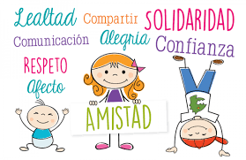

- Actividad rompe hielo: Valores.
- Preguntas introductorias: ¿ Quien tiene valores?

15.- DESARROLLO: La maestra dará las indicaciones y los alumnos tendrán que poner mucha atención en su cuaderno anotaremos ¿ Que son los valores? Son conductas y actitudes que toda persona debe tener para vivir en sociedad. Haremos un mapa mental con algunos valores y ellos lo ilustraran cada valor llevara un dibujo correspondiente. 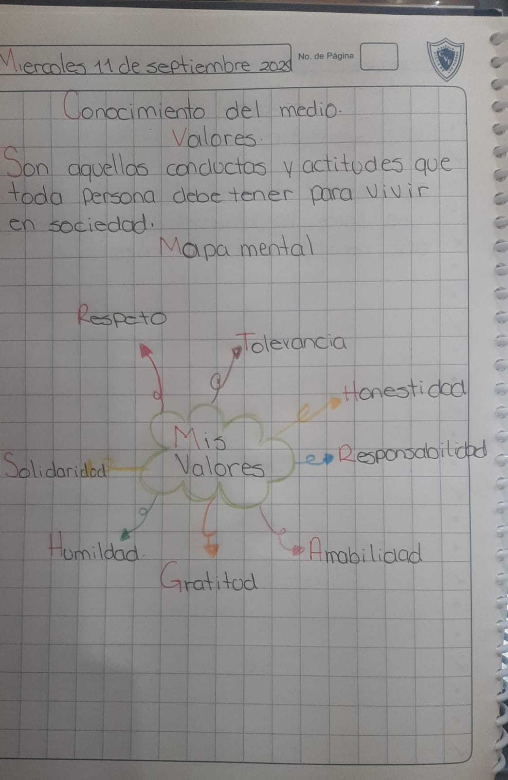 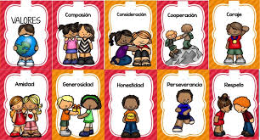

16.- CIERRE: Los alumnos escucharan con atención las indicaciones de las maestra. Se les dará una sopa de letras sobre algunos valores que sobre salen en nosotros como seres humanos. 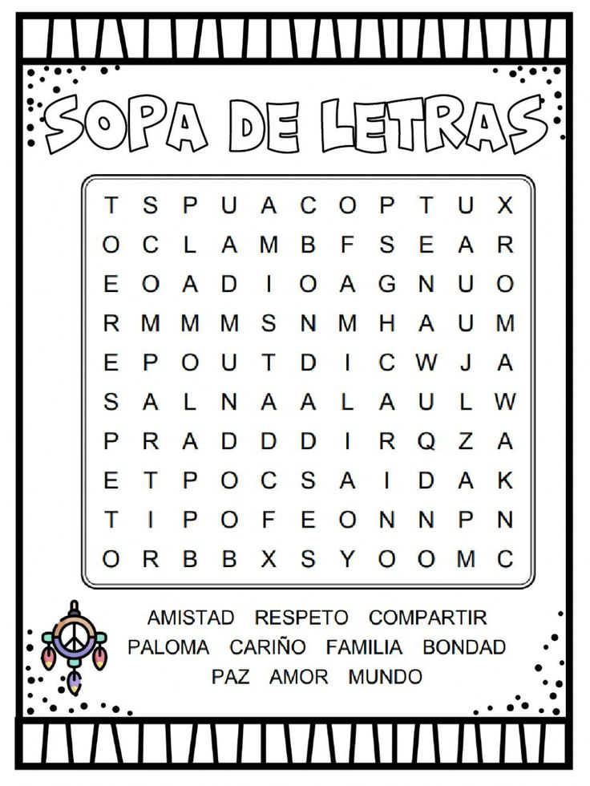

Actividad y Tipo de organización: Individual ( ) Equipo ( ) Grupal ( X )

17.- EVALUACIÓN: Autoevaluación ( ) Coevaluación ( X) Heteroevaluación ( )

- ACTITUDINAL: Identificar los valores que tenemos como seres humanos.
- CONCEPTUAL: Mencionar y observar nuestros valores.
- PROCEDIMENTAL: Para poder identificar todos los valores que existen.

18.- TAREA: Se les dará una hoja de actividades para que ellos la realicen en casa. Se les dará un niño o una niña dependiendo el sexo del alumno lo van a colorear y le pondrán los valores que de ellos sobre salen y lo que los hace ser diferentes a los demás. 

RG-PRI-02-03
VERSIÓN 7
Colegio “Villa de las Flores” S.C.
“Ofreciendo una formación integral para toda la vida”
www.cvf.edu.mx

PLANO DIDÁCTICO/NOTA TÉCNICA
NIVEL: PRIMARIA
C.E. 2024 - 2025
CAMPO FORMATIVO: SABERES Y PENSAMIENTO.
FECHA: Miércoles 11 de septiembre del 2024.

1.- NOMBRE DEL PROFESOR: Xochitl Leyva Ceballos GRADO: 1 GRUPO: A
2.- ASIGNATURA: Socioemocional.
3.- TRIMESTRE: Primer trimestre
4.- SEMANA: Lunes 09 de septiembre 13 de septiembre del 2024.
5.- TIEMPO: 50 minutos
6.- TEMA: Autoconciencia emocional
7.- PROPOSITO: Esta disciplina implica aspectos de nuestro carácter, nuestras fortalezas y debilidades, nuestros propios deseos y también aversiones.
8.- CONTENIDOS: Emociones propias, sensaciones y estados de animo.
9.- PDA: Reconoce que todas las personas son únicas, valiosas y tienen el derecho de ser parte de familias, grupos escolares, comunidades y pueblos y que esto es parte de sus derechos humanos.
10.- EJE ARTICULADOR: INCLUSIÓN (X), PENSAMIENTO CRÍTICO (X), INTERCULTURALIDAD CRITICA (), IGUALDAD DE GÉNERO (), VIDA SALUDABLE (), APROPIACIÓN DE LAS CULTURAS A TRAVÉS DE LA LECTURA Y LA ESCRITURA (), ARTES Y EXPERIENCIAS ESTÉTICAS ().
11.- METODOLOGIA: APRENDIZAJE BASADO EN PROBLEMAS (), STEM (X), APRENDIZAJE BASADO EN PROYECTOS (), APRENDIZAJE DE SERVICIO ().
12.- RECURSOS: Plan de clase, salón de clase, pizarrón.
13.- MATERIALES: Cuaderno, colores, lápiz, sacapuntas, goma.

14.- INICIO: Los alumnos tendrán que poner mucha atención a las indicaciones de la maestra. Veremos lo importante que es saber identificar nuestras emociones: Nos ayuda a construir mejores relaciones. Ésto se debe a que el ser conscientes de nuestras emociones nos ayuda a hablar claramente sobre nuestros sentimientos, evitar o resolver mejor los conflictos y superar los sentimientos difíciles con mayor facilidad.
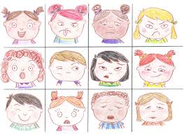
- Actividad rompe hielo: Autoconciencia emocional
- Preguntas introductorias: ¿ Que emoción en la que sentimos el día de hoy?

15.- DESARROLLO: La maestra dará las indicaciones y los alumnos tendrán que poner mucha atención en su cuaderno. Pondremos los diferentes tipos de emociones que podemos tener: Emociones positivas (alegría, humor, amor y felicidad), emociones negativas (miedo, ansiedad, ira, tristeza, rechazo, vergüenza) y emociones ambiguas (sorpresa, esperanza y compasión).
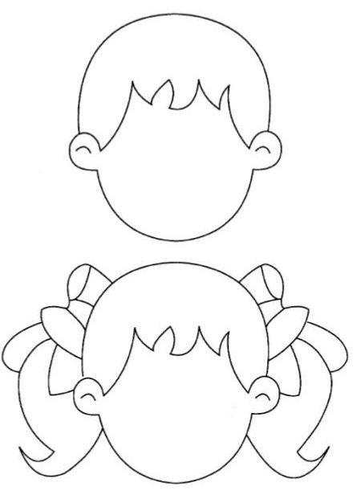
Se les dará a cada alumno una imagen de un rostro y los alumnos pondrán la emoción que sienten en ese momento y pondrán el por que se sienten esa esa emoción.

16.- CIERRE: Los alumnos escucharan con atención las indicaciones de la maestra: Reforzaremos el tema de saber identificar nuestras emociones en ese momento y saber expresarlas de forma correcta se pondrá un espejo en el salón y cada alumno pasara a observarse y ellos en voz alta dirán que emoción sienten.  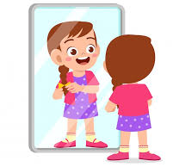
Actividad y Tipo de organización: Individual ( X ) Equipo ( ) Grupal ( X )

17.- EVALUACIÓN: Autoevaluación ( ) Coevaluación ( ) Heteroevaluación ( )

- ACTITUDINAL: Identificar nuestras emociones.
- CONCEPTUAL: Mencionar y observar bien sus emociones.
- PROCEDIMENTAL: Para poder identificar sus emociones y saber como manejarlas.

18.- TAREA: No hay tarea.

RG-PRI-02-03
VERSIÓN 7
Colegio “Villa de las Flores” S.C.
“Ofreciendo una formación integral para toda la vida”
www.cvf.edu.mx

PLANO DIDÁCTICO/NOTA TÉCNICA
NIVEL: PRIMARIA
C.E. 2024 - 2025
CAMPO FORMATIVO: LENGUAJES.
FECHA: Jueves 12 de septiembre del 2024.

1.- NOMBRE DEL PROFESOR: Xochitl Leyva Ceballos GRADO: 1 GRUPO: A
2.- ASIGNATURA: Ortografía
3.- TRIMESTRE: Primer trimestre
4.- SEMANA: Lunes 09 de septiembre 12 de septiembre del 2024.
5.- TIEMPO: 20 minutos
6.- TEMA: Ortografía de una lectura.
7.- PROPOSITO: Así pues, escribiendo correctamente se podrá establecer una comunicación más efectiva
8.- CONTENIDOS: Las partes de mi cuerpo.
9.- PDA:
10.- EJE ARTICULADOR: INCLUSIÓN (X), PENSAMIENTO CRÍTICO (X), INTERCULTURALIDAD CRITICA (), IGUALDAD DE GÉNERO (), VIDA SALUDABLE (), APROPIACIÓN DE LAS CULTURAS A TRAVÉS DE LA LECTURA Y LA ESCRITURA (), ARTES Y EXPERIENCIAS ESTÉTICAS ().
11.- METODOLOGIA: APRENDIZAJE BASADO EN PROBLEMAS (X), STEM (), APRENDIZAJE BASADO EN PROYECTOS (), APRENDIZAJE DE SERVICIO ().
12.- RECURSOS: Plan de clase. Salón de clase y pizarrón.
13.- MATERIALES: Cuaderno, colores, goma, sacapuntas y lápiz.

14.- INICIO: Los alumnos pondrán mucha atención a las indicaciones que la maestra de y se les mencionara la importancia que es la ortografía:. Mejora el lenguaje. Fortalece la concentración. Alimenta la imaginación.
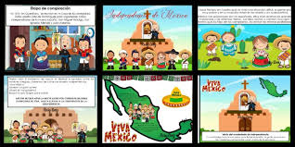

- Actividad rompe hielo: Ortografía en la lectura.
- Preguntas introductorias:¿ Donde va el acento?

15.- DESARROLLO: Los alumnos pondrán mucha atención a las indicaciones de la maestra: La ortografía es la parte de la gramática que enseña a escribir las palabras de forma correcta, para que todo lo escrito sea comprendido con facilidad por cualquier persona que lo lea. Pondrán de color rojo los acentos las mayúsculas de la historia de la independencia. 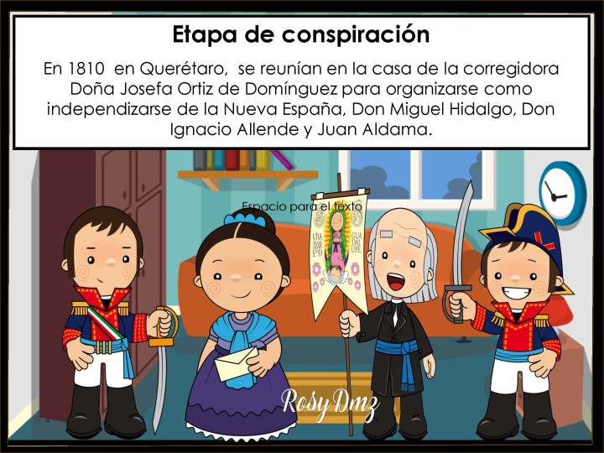

16.- CIERRE: Observaremos la puntuación de cada palabra y como se escribe, y revisaremos que este bien escrito lo que esta en nuestro cuaderno. 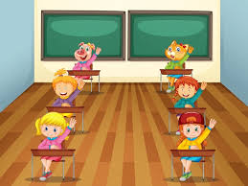
Actividad y Tipo de organización: Individual ( X ) Equipo ( ) Grupal ( X )

17.- EVALUACIÓN: Autoevaluación ( ) Coevaluación (X ) Heteroevaluación ( )

- ACTITUDINAL: Identificar la puntuación de cada palabra.
- CONCEPTUAL: Mencionar las palabras, respetando las puntuaciones de cada palabra.
- PROCEDIMENTAL: Observen la forma correcta de la escritura.

18.- TAREA: Se les dará una lectura de la celebración de septiembre y los pequeños tendrán que marcar con color rojo , las mayúsculas, los acentos y los signos de puntuación. Y en la parte de abajo de la lectura escribirán las palabras que encontraron con la primera mayúscula y los signos de puntuación.
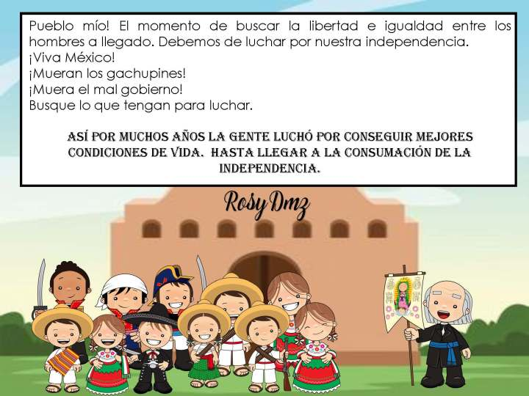

RG-PRI-02-03
VERSIÓN 7
Colegio “Villa de las Flores” S.C.
“Ofreciendo una formación integral para toda la vida”
www.cvf.edu.mx

PLANO DIDÁCTICO/NOTA TÉCNICA
NIVEL: PRIMARIA
C.E. 2024 - 2025
CAMPO FORMATIVO: CIENTÍFICO, ÉTICA, NATURALEZA Y SOCIEDADES.
FECHA: Jueves 12 de septiembre del 2024.

1.- NOMBRE DEL PROFESOR: Xochitl Leyva Ceballos GRADO: 1 GRUPO: A
2.- ASIGNATURA: Matemáticas.
3.- TRIMESTRE: Primer trimestre
4.- SEMANA: Lunes 09 de septiembre 13 de septiembre del 2024.
5.- TIEMPO: 50 minutos
6.- TEMA: Fechas importantes.
7.- PROPOSITO: Reconocer que los eventos, celebraciones y conmemoraciones son parte de la historia de su comunidad y país. Y saber distinguir las fechas importantes.
8.- CONTENIDOS: identificar las fechas importantes.
9.- PDA: Expresa oralmente la sucesión numérica en su lengua materna y en español, primero hasta 20, luego hasta 40, posteriormente hasta 60 y finalmente hasta 120 elementos, o hasta donde sea posible en su lengua materna, de manera ascendente y descendente a partir de un número dado.
10.- EJE ARTICULADOR: INCLUSIÓN (X), PENSAMIENTO CRÍTICO (), INTERCULTURALIDAD CRITICA (X), IGUALDAD DE GÉNERO (), VIDA SALUDABLE (), APROPIACIÓN DE LAS CULTURAS A TRAVÉS DE LA LECTURA Y LA ESCRITURA (), ARTES Y EXPERIENCIAS ESTÉTICAS ().
11.- METODOLOGIA: APRENDIZAJE BASADO EN PROBLEMAS (), STEM (), APRENDIZAJE BASADO EN PROYECTOS (), APRENDIZAJE DE SERVICIO ().
12.- RECURSOS: Plan de clase, salón de clase y pizarrón
13.- MATERIALES: Cuaderno de matemáticas. Colores, goma, sacapuntas y lápiz

14.- INICIO: La maestra iniciara su clase explicándole la importancia de reconocer los números( fechas) importantes de una historia: Se utiliza para señalar, junto a la indicación de la hora, la existencia o el comienzo o la finalización de un determinado evento temporal o, dependiendo del contexto, un periodo de tiempo en el que transcurrió algo de importancia histórica. 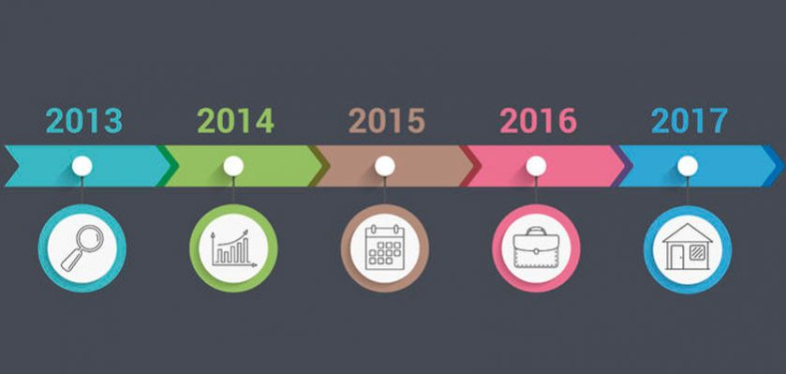

- Actividad rompe hielo: identificar las fechas
- Preguntas introductorias: ¿ Saben cuales las fechas para nosotros?

15.- DESARROLLO: La maestra dará las indicaciones y los alumnos tendrán que poner mucha atención en su cuaderno anotaremos lo importante que son las fechas en nuestra vidas: Además, se ayuda a desarrollar la autoestima y la confianza en sí mismos, lo que permite enfrentar nuevos desafíos con seguridad y determinación. Se realizara 35 y 36 del libro de matemáticas. 

16.- CIERRE: : Los alumnos pondrán mucha atención a las indicaciones de la maestra se realizara una lectura de la celebración del 13 de septiembre y los alumnos tendrán que sacar de esa lectura todas fechas que aparecen y las pondrán debajo de donde se pegue la hoja de la de la lectura y harán la actividad de acomodar a sus personajes. 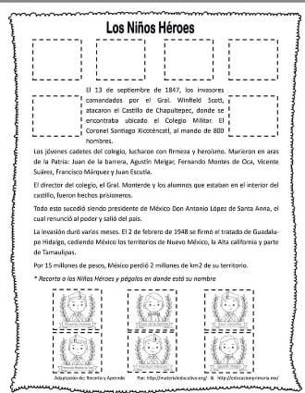

Actividad y Tipo de organización: Individual ( X ) Equipo ( ) Grupal ( X )

17.- EVALUACIÓN: Autoevaluación ( ) Coevaluación ( X ) Heteroevaluación ( )

- ACTITUDINAL: Identificar las fechas importantes de las lecturas.
- CONCEPTUAL: Mencionar y observar los números que aparecen en las lecturas.
- PROCEDIMENTAL: Identifiquemos los números compuestos por 1,2 y mas cifras.

18.- TAREA: No hay tarea.

RG-PRI-02-03
VERSIÓN 7
Colegio “Villa de las Flores” S.C.
“Ofreciendo una formación integral para toda la vida”
www.cvf.edu.mx

PLANO DIDÁCTICO/NOTA TÉCNICA
NIVEL: PRIMARIA
C.E. 2024 - 2025
CAMPO FORMATIVO: LENGUAJES.
FECHA: Jueves 12 de septiembre del 2024.

1.- NOMBRE DEL PROFESOR: Xochitl Leyva Ceballos GRADO: 1 GRUPO: A
2.- ASIGNATURA: Español.
3.- TRIMESTRE: Primer trimestre
4.- SEMANA: Lunes 09 de septiembre 13 de septiembre del 2024.
5.- TIEMPO: 50 minutos
6.- TEMA: Biblioteca
7.- PROPOSITO: Potenciar habilidades de pensamiento crítico, investigación, planificación y creación. Valorar y apreciar sus obras y la de los otros, en contexto de respeto, empatía y diversidad.
8.- CONTENIDOS: Conocer los personajes de la historia.
9.- PDA: Describe de manera oral y/o escrita, en su lengua materna, objetos, personas, seres vivos y lugares que conoce en su contexto real o en la fantasía.
10.- EJE ARTICULADOR: INCLUSIÓN (X), PENSAMIENTO CRÍTICO (), INTERCULTURALIDAD CRITICA (), IGUALDAD DE GÉNERO (), VIDA SALUDABLE (), APROPIACIÓN DE LAS CULTURAS A TRAVÉS DE LA LECTURA Y LA ESCRITURA (), ARTES Y EXPERIENCIAS ESTÉTICAS ().
11.- METODOLOGIA: APRENDIZAJE BASADO EN PROBLEMAS (X), STEM (), APRENDIZAJE BASADO EN PROYECTOS (), APRENDIZAJE DE SERVICIO ().
12.- RECURSOS: Plan de clase, salón de clase, pizarrón
13.- MATERIALES: Cuaderno, colores, goma, sacapuntas

14.- INICIO: Los alumnos tendrán que poner mucha atención a las indicaciones de la maestra. Veremos lo importante que son las biblioteca: Institución cuya finalidad consiste en la adquisición, conservación, estudio y exposición de libros y documentos. 

- Actividad rompe hielo: Biblioteca
- Preguntas introductorias: ¿ Conocen una biblioteca?

15.- DESARROLLO: La maestra dará las indicaciones y los alumnos tendrán que poner mucha atención en su cuaderno anotaremos lo importante de las bibliotecas: Ser un soporte para sus comunidades y proporcionar espacios físicos de encuentro, aprendizaje y de trabajo. 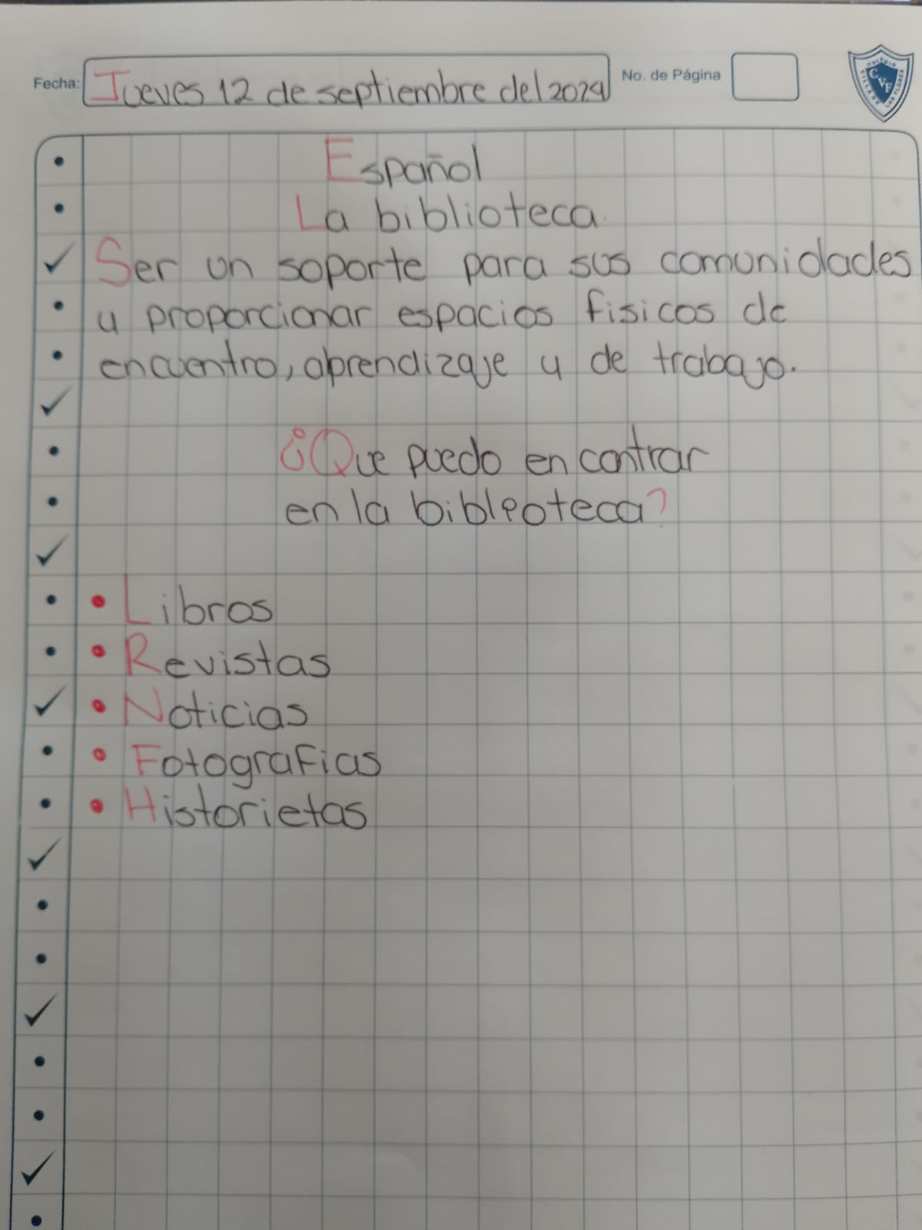

Y pondremos en forma de lista lo que encontramos en la biblioteca en forma de lista y las ilustraremos.

16.- CIERRE: Los alumnos escucharan con atención las indicaciones de las maestra. Se realizara las paginas del libro de español:34, 35 y 36 

Actividad y Tipo de organización: Individual ( ) Equipo ( ) Grupal ( X )

17.- EVALUACIÓN: Autoevaluación ( ) Coevaluación ( X ) Heteroevaluación ( )

- ACTITUDINAL: Identificar y saber la importancia de las bibliotecas.
- CONCEPTUAL: Mencionar y observar lo que hay en la biblioteca.
- PROCEDIMENTAL: Para poder identificar todo lo que podemos encontrar la biblioteca.

18.- TAREA: Realizar la pagina 37 y 38 del libro de español.

RG-PRI-02-03
VERSIÓN 7
Colegio “Villa de las Flores” S.C.
“Ofreciendo una formación integral para toda la vida”
www.cvf.edu.mx

PLANO DIDÁCTICO/NOTA TÉCNICA
NIVEL: PRIMARIA
C.E. 2024 - 2025
CAMPO FORMATIVO: DE LO HUMANO Y LO COMUNITARIO.
FECHA: Jueves 12 de septiembre del 2024.

1.- NOMBRE DEL PROFESOR: Xochitl Leyva Ceballos GRADO: 1 GRUPO: A
2.- ASIGNATURA: Vida saludable
3.- TRIMESTRE: Primer trimestre
4.- SEMANA: Lunes 09 de septiembre 13 de septiembre del 2024.
5.- TIEMPO: 50 minutos
6.- TEMA: Higiene y cuidado personal.
7.- PROPOSITO: Se trata de mantener el cuerpo limpio y sano. Una buena higiene personal puede hacer que seas menos propenso a las enfermedades.
8.- CONTENIDOS: Enseñar hábitos de higiene básicos, como lavarse las manos, cepillar los dientes y bañarse regularmente
9.- PDA: cronológicamente actividades en un periodo determinado (día, semana, mes) con el apoyo de calendarios; reconoce que la semana está integrada por siete días que ocurren cíclicamente.
10.- EJE ARTICULADOR: INCLUSIÓN (X), PENSAMIENTO CRÍTICO (X), INTERCULTURALIDAD CRITICA (), IGUALDAD DE GÉNERO (), VIDA SALUDABLE (), APROPIACIÓN DE LAS CULTURAS A TRAVÉS DE LA LECTURA Y LA ESCRITURA (), ARTES Y EXPERIENCIAS ESTÉTICAS ().
11.- METODOLOGIA: APRENDIZAJE BASADO EN PROBLEMAS (), STEM (), APRENDIZAJE BASADO EN PROYECTOS (), APRENDIZAJE DE SERVICIO ().
12.- RECURSOS: Plan de clase, salón de clase, pizarrón.
13.- MATERIALES: Cuaderno, colores, goma, sacapuntas y lápiz.

14.- INICIO: Los alumnos tendrán que poner mucha atención a las indicaciones de la maestra. Veremos lo importante que son los hábitos de higiene: Una buena higiene es fundamental para prevenir la propagación de enfermedades infecciosas y ayudar a niños y niñas a llevar una vida larga y saludable. 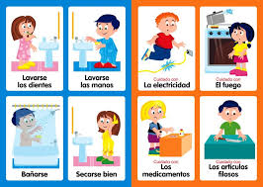

- Actividad rompe hielo: Higiene personal.
- Preguntas introductorias: ¿ Saben que es la higiene personal?

15.- DESARROLLO: La maestra dará las indicaciones y los alumnos tendrán que poner mucha atención en su cuaderno anotaremos lo importante que es realizar los hábitos de higiene: La higiene implica enseñarles cómo bañarse y cómo limpiar cada parte del cuerpo de la manera óptima. Se les dará una hoja y ellos tendrán que escribir la acción de higiene que están haciendo cada niño. 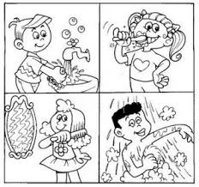

16.- CIERRE: : Los alumnos escucharan con atención las indicaciones de las maestra: se realizara unos trazos para ayúdales a los niños a llegar a los utensilios que necesitan para realizar la actividad sobre la higiene y la pegaran en su cuaderno. 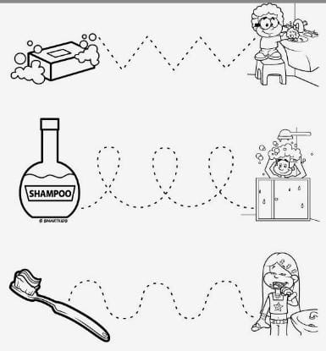

Actividad y Tipo de organización: Individual ( ) Equipo ( ) Grupal ( X )

17.- EVALUACIÓN: Autoevaluación ( ) Coevaluación ( X ) Heteroevaluación ( )

- ACTITUDINAL: Identificar los hábitos de higiene que los seres humanos tenemos hacer todos.
- CONCEPTUAL: Mencionar y observar los hábitos de higiene que realizamos.
- PROCEDIMENTAL: Para poder identificar los hábitos de higiene tenemos que estar bien presente cuales son.

18.- TAREA: No hay tarea.

RG-PRI-02-03
VERSIÓN 7
Colegio “Villa de las Flores” S.C.
“Ofreciendo una formación integral para toda la vida”
www.cvf.edu.mx

PLANO DIDÁCTICO/NOTA TÉCNICA
NIVEL: PRIMARIA
C.E. 2024 - 2025
CAMPO FORMATIVO: LENGUAJES.
FECHA: Jueves 13 de septiembre del 2024.

1.- NOMBRE DEL PROFESOR: Xochitl Leyva Ceballos GRADO: 1 GRUPO: A
2.- ASIGNATURA: Proyectos de campos formativos
3.- TRIMESTRE: Primer trimestre
4.- SEMANA: Lunes 09 de septiembre 13 de septiembre del 2024.
5.- TIEMPO: 50 minutos
6.- TEMA: Conozcamos las maravillas de la lectura.
7.- PROPOSITO: Permite conocer / descubrir / explorar mejor dicho mundo. Nos permite conocernos mejor a nosotros mismos.
8.- CONTENIDOS: La lectura.
9.- PDA: Reconoce que los movimientos, imágenes y sonidos constituyen lenguajes que permiten la comunicación.
10.- EJE ARTICULADOR: INCLUSIÓN (X), PENSAMIENTO CRÍTICO ()X, INTERCULTURALIDAD CRITICA (), IGUALDAD DE GÉNERO (), VIDA SALUDABLE (), APROPIACIÓN DE LAS CULTURAS A TRAVÉS DE LA LECTURA Y LA ESCRITURA (), ARTES Y EXPERIENCIAS ESTÉTICAS ().
11.- METODOLOGIA: APRENDIZAJE BASADO EN PROBLEMAS (X), STEM (), APRENDIZAJE BASADO EN PROYECTOS (), APRENDIZAJE DE SERVICIO ().
12.- RECURSOS: Plan de clase, salón de clase, pizarrón.
13.- MATERIALES: cuaderno, colores ,lápiz, sacapuntas ,goma

14.- INICIO: Los alumnos tendrán que poner mucha atención a las indicaciones de la maestra. Veremos lo importante que son las lectura diario: Beneficios de la lectura: Mejora el lenguaje. Fortalece la concentración. Alimenta la imaginación. 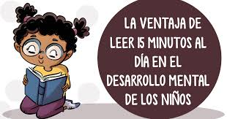

- Actividad rompe hielo: Lectura
- Preguntas introductorias: ¿ Te gusta leer?

15.- DESARROLLO: : La maestra dará las indicaciones y los alumnos tendrán que poner mucha atención en su cuaderno anotaremos lo importante que es la lectura en los niños: Mejora su vocabulario, su riqueza lingüística, su memoria y su concentración, lo que contribuye a una mayor agilidad mental y al aumento de su cultura, beneficiándolos académicamente. Los alumnos dibujaran un libro que allá leído el alumno, 

16.- CIERRE: Los alumnos escucharan con atención las indicaciones de las maestra. Se les dará una hoja y ellos la pegaran en su cuaderno y la resolverán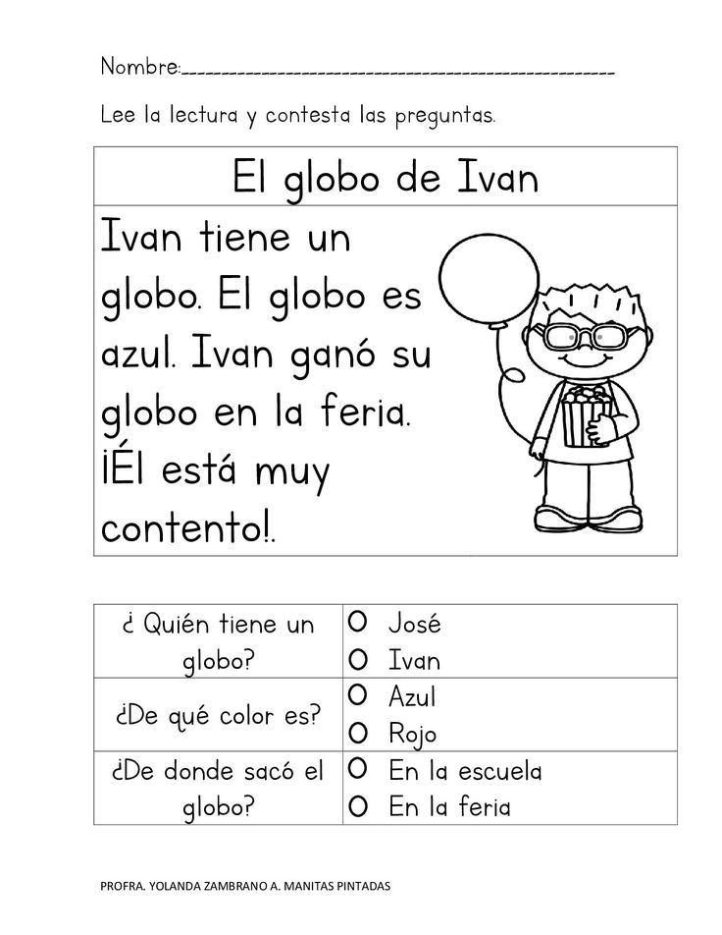
Actividad y Tipo de organización: Individual ( ) Equipo ( ) Grupal ( X )

17.- EVALUACIÓN: Autoevaluación ( ) Coevaluación ( X) Heteroevaluación ( )

- ACTITUDINAL: Identificar los tipos de lectura.
- CONCEPTUAL: Mencionar y observar los libros y cuestionarse sobre la lectura.
- PROCEDIMENTAL: Para poder identificar las lecturas.

18.- TAREA: Leer su cuento favorito y en la siguiente clase dibujarlo en una cartulina y pasaran al frente a contarnos el cuento y enseñarnos su personaje de la historia. 

RG-PRI-02-03
VERSIÓN 7
Colegio “Villa de las Flores” S.C.
“Ofreciendo una formación integral para toda la vida”
www.cvf.edu.mx

PLANO DIDÁCTICO/NOTA TÉCNICA
NIVEL: PRIMARIA
C.E. 2024 - 2025
CAMPO FORMATIVO: LENGUAJES, SABERES Y PENSAMIENTO, CIENTÍFICO, ÉTICA, NATURALEZA Y SOCIEDADES, DE LO HUMANO Y LO COMUNITARIO.
FECHA: Viernes 13 de septiembre del 2024.

TARDECITA MEXICANA DE PRESCOLAR, PRIMARIA Y SECUNDARIA.



Nombre y firma del profesor (a): Lic. Janet Martínez Montesinos
Dirección Académica

